PublicCMS

后台操作手册
目录
1 PublicCMS介绍 1
1.1 概述 1
1.2 授权协议 1
1.3 获取PublicCMS 1
2 后台布局 2
2.1 整体布局 2
2.2 数据列表页面 3
2.3 数据填写页面 4
3 人员角色 5
3.1 编辑人员 5
3.2 网站维护人员 5
3.3 网站开发人员 5
3.4 系统运维人员 5
4 功能操作 5
4.1 个人相关 5
4.2 内容管理 6
4.3 页面管理 26
4.4 维护管理 30
4.5 开发管理 43
4.6 站点管理 53
5 服务支持 56
5.1 免费支持 56
5.2 商业技术支持 56

PublicCMS介绍

概述
PublicCMS采用2026年新版本主流JAVA技术开发；完全开源，架构科学，SEO友好，轻松支撑千万数据、千万PV；目前已经拥有全球0.0005%的用户，诸多明星网站案例。提供免费版本产品、免费技术支持，为您快速建站，建设大规模站点提供强大驱动，也是企业级项目产品原型的良好选择。
PublicCMS同时支持动态站点，静态站点的建设。
PublicCMS支持多站点建设，各个站点之间数据、模板完全分离。

授权协议
一、授权许可
1.1 您可以免费修改、复制、分发本软件及本软件的源码
1.2 您可以免费获得的基于免费协议的授权文件，并获得非商业用途的使用权限，非商业用途限个人用户使用
1.3 商业用途用户允许不超过3个月的试用，试用期间，基于本软件开发的页面必须在显著位置添加”Powered by PublicCMS”标识，并保留产品中的授权及LOGO等标识
1.4 在将本软件用作商业用途时，需要取得软件版权方商业使用授权，授权单位应为最终使用产品的用户单位
1.5 已获得商业授权的用户可以使用、复制、修改、分发本软件及本软件的源码
1.6 该协议仅对当前版本有效，历史已发布版本请参照软件发布时附带的授权协议
二、版权
2.1 该软件版权归PublicCMS官方所有
三、免责声明
3.1 本软件及所附带的文件是作为不提供任何明确的或隐含的赔偿或担保的形式提供的
3.2 用户出于自愿而使用本软件，您必须了解使用本软件的风险，在尚未购买产品技术服务之前，我们不承诺提供任何形式的技术支持、使用担保，也不承担任何因使用本软件而产生问题的相关责任

获取PublicCMS
可执行文件下载
https://www.publiccms.com/download.html
PublicCMS源码托管
GITEE:https://gitee.com/sanluan/PublicCMS
GITHUB:https://github.com/sanluan/PublicCMS

后台布局

整体布局

页面样式
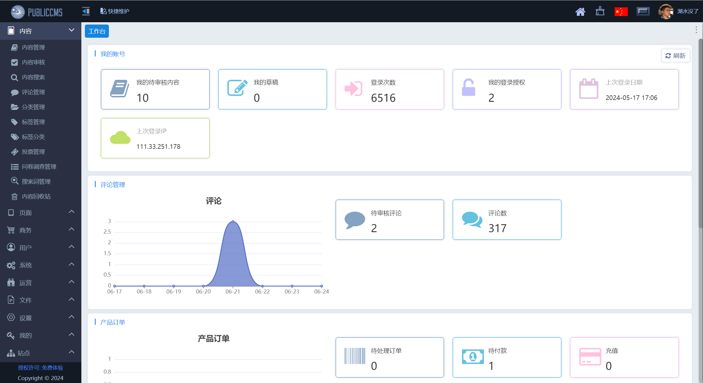

功能区域划分
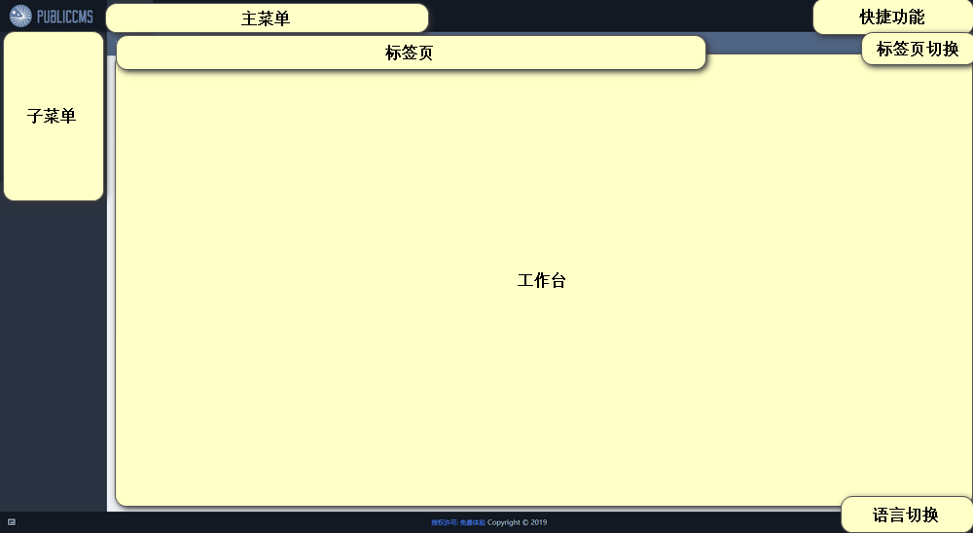

数据列表页面

页面样式
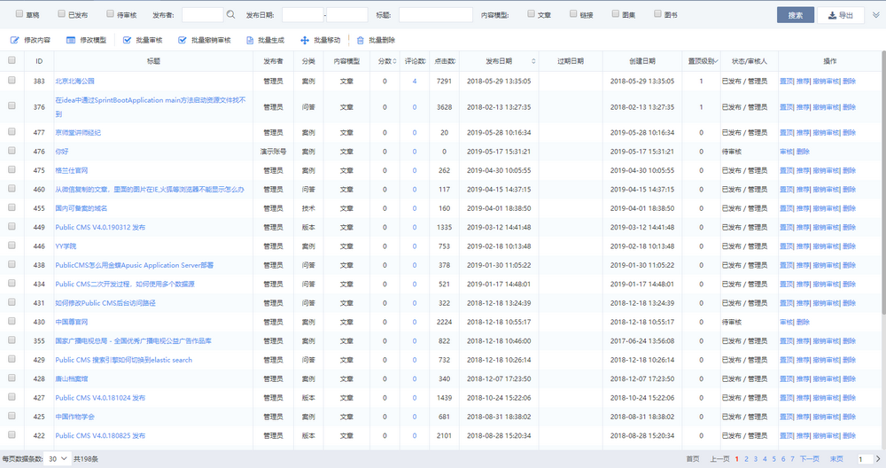

功能区域划分
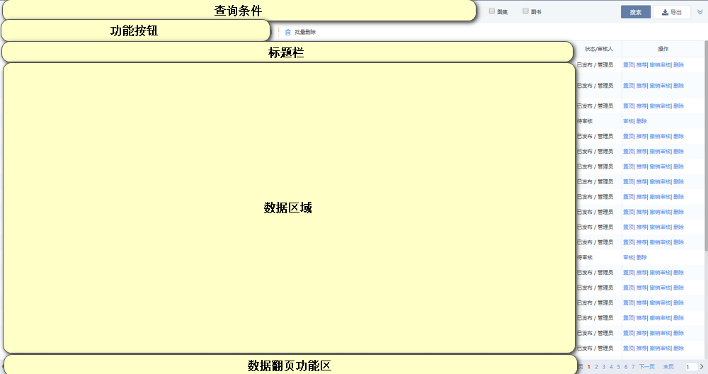

数据填写页面

页面样式
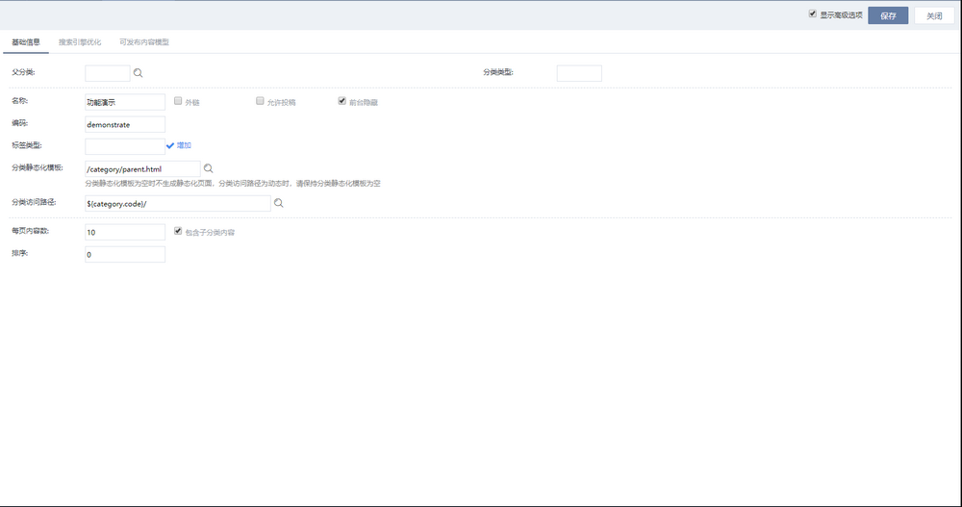

功能区域划分
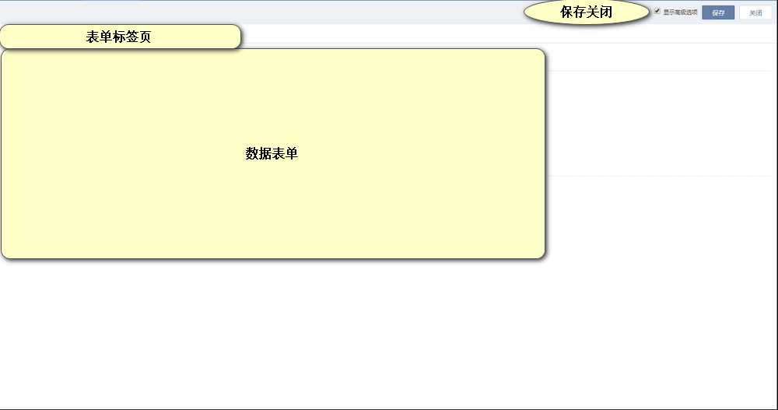

人员角色
根据系统的使用情况，本文档将系统使用人员做了以下简单划分

编辑人员
主要负责维护网站的内容，其他网站规划产生的碎片化数据（如：焦点图、热门搜索词、banner等），应该具有一定的图片等多媒体素材处理能力。

网站维护人员
主要负责维护网站的运营管理，分类规划调整，给编辑人员分配账号角色等，也需要维护一些网站运营相关的碎片化数据（如：友情链接等）。应该熟悉系统后台大部分功能，帮助编辑人员使用系统。

网站运营人员
主要负责网站数据运营，站内商品的经营。对网站各项数据敏感，负责网站的推广。

网站开发人员
主要负责网站页面的制作，分类等原始数据填充。有良好的HTML及相关知识，熟悉系统后台大部分功能，帮助网站维护人员使用系统。

系统运维人员
主要负责系统的部署，保证系统稳定运行，可由具有相关知识的网站开发人员兼任。

功能操作

内容
内容菜单提供网站主体内容及相关数据的维护与管理功能，这部分功能一般提供给编辑人员使用

内容管理
内容是网站的存储数据的主体，内容管理是对这些数据的维护

内容查询
点击左侧分类节点能看到所有分类下的内容(当前登录用户所在的部门没有所有分类的权限时,点击分类节点没有任何反应)
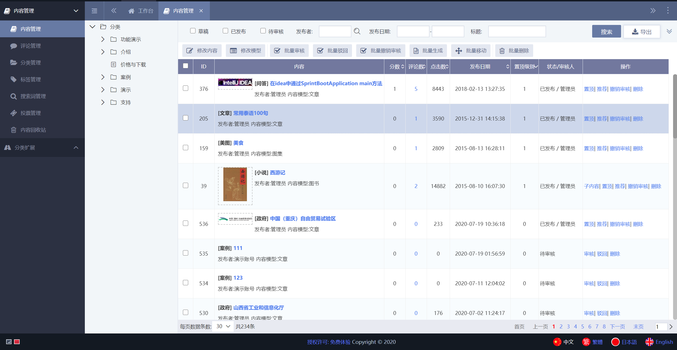

查看内容
点击内容标题，打开内容查看页面
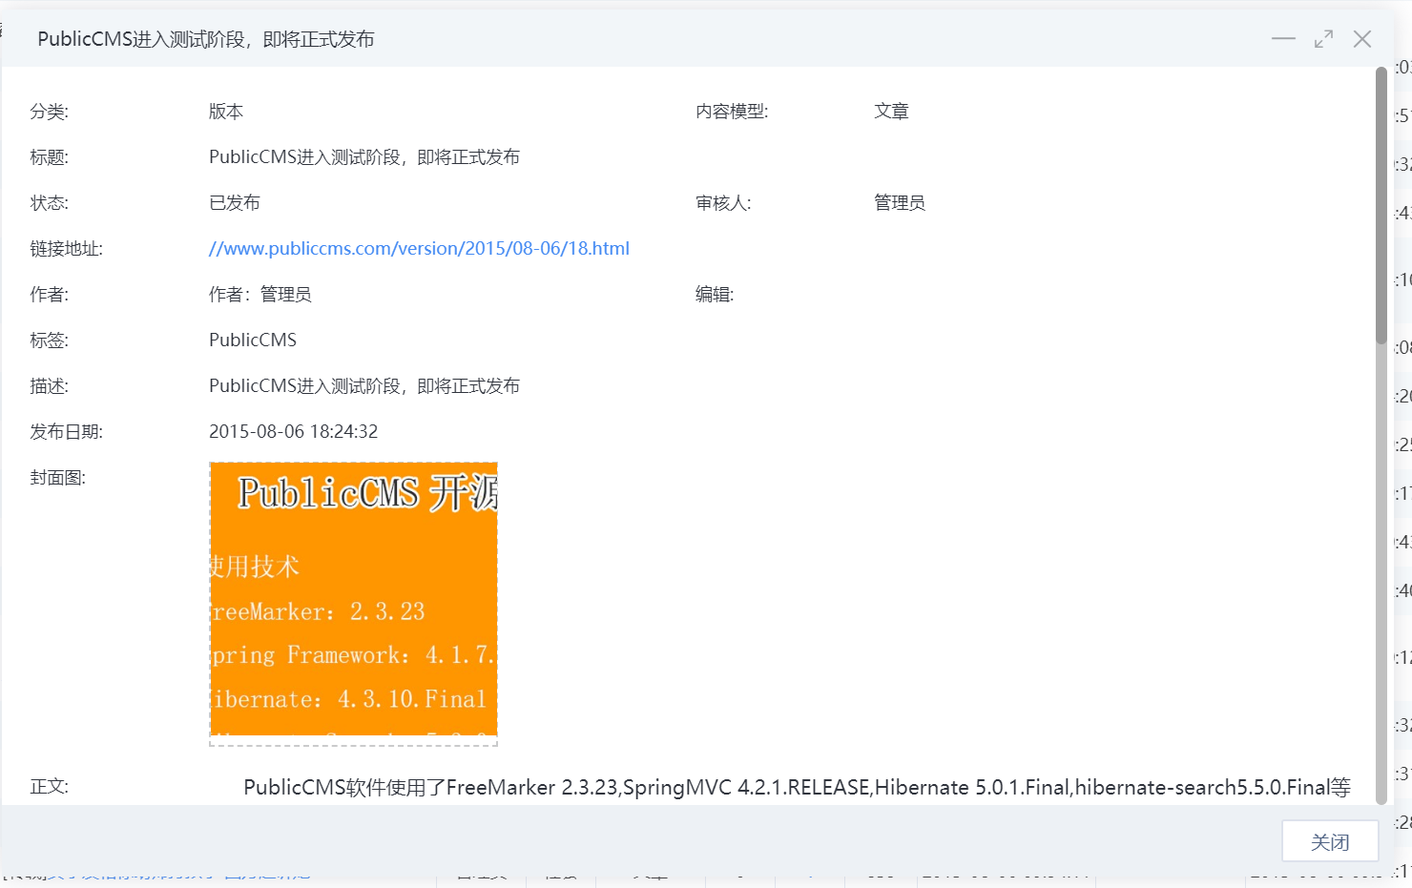

新增内容
点击某个分类可以看到当前分类允许发布的内容模型
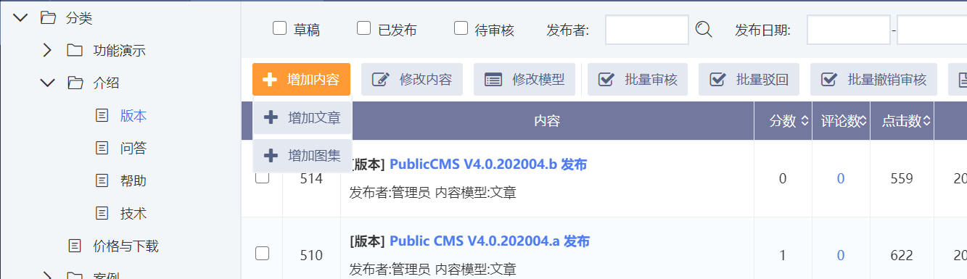
当一个分类不允许发布任何内容模型时，显示没有可发的内容模型
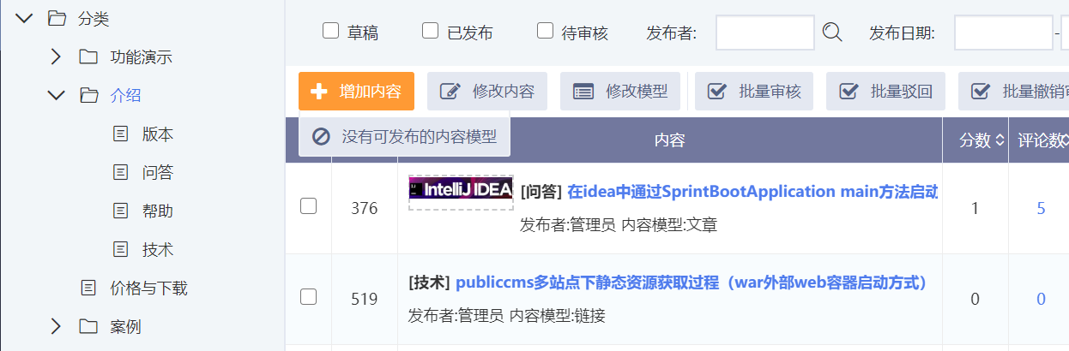

编辑内容
双击内容所在行空白处，点击操作按钮“修改内容”打开内容修改页面，修改然后点击保存按钮

撤销审核
操作方式同审核类似，对于已审核的内容点击右侧操作栏撤销审核和功能按钮“批量撤销审核”，当勾选内容有其他状态时，这些其他状态的内容不会被处理

导入文档到正文
点击编辑器上方“导入文档”按钮，选择word或者excel文件，点击“导入”按钮，文章内容自动赋值到编辑器正文中，文档名称自动赋值到内容标题中，文档中的图片完成自动转存
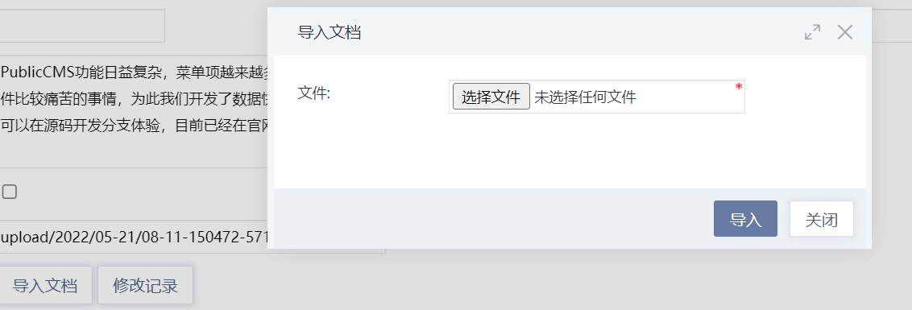

正文修改记录
点击编辑器上方“修改记录”按钮，查看正文修改历史记录，点击使用可以恢复到某次修改的内容。点击右侧“对比”可以查看当前版本与历史版本的差异

置顶内容
点击已审核内容右侧操作栏的置顶
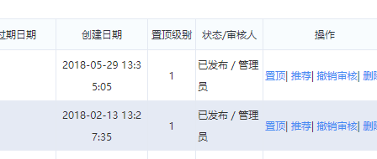
修改置顶级别为大于0的值，并点击保存，值越大排名将越靠前
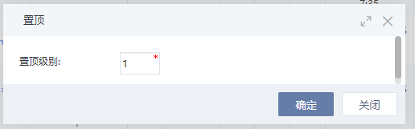

移动内容
勾选需要移动的内容前面的复选框,点击功能按钮“批量移动”,点击目标分类，当移动的内容中包含有目标分类不允许发布的这些内容模型时，这部分内容会移动失败
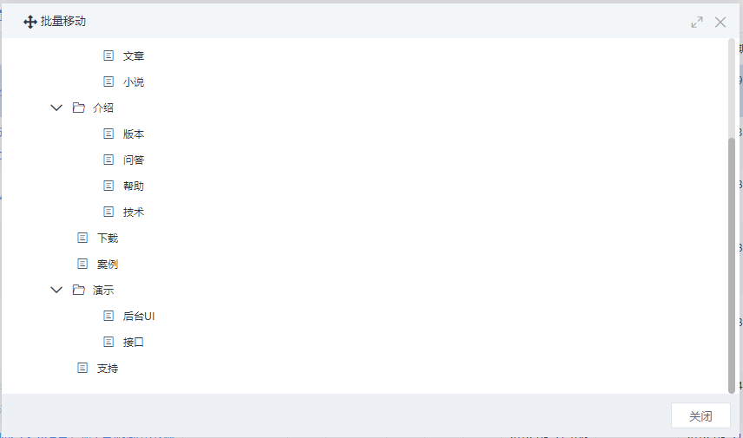

删除内容
任意状态的内容都可以点击右侧操作栏删除按钮

修改模型
勾选需要修改内容模型的内容前面的复选框,点击功能按钮“修改模型”，点击目标内容模型，修改模型后内容的字段会有变化，请及时维护内容数据

重新生成
勾选需要重新生成静态文件或者URL的内容前面的复选框,点击功能按钮“批量生成”

推荐
点击已审核内容右侧操作栏的推荐
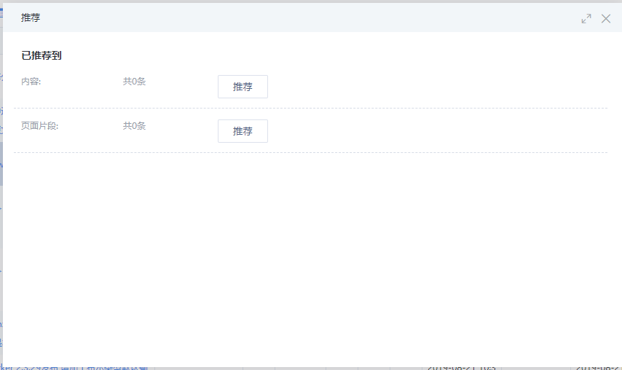
点击页面片段的推荐按钮，推荐此内容到者页面片段
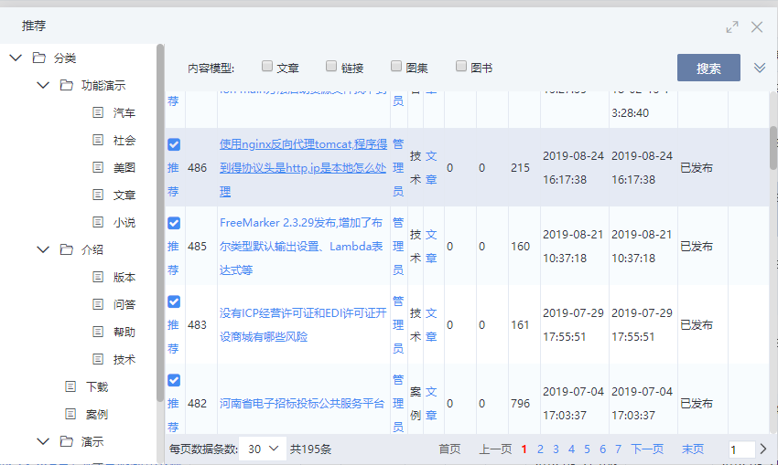
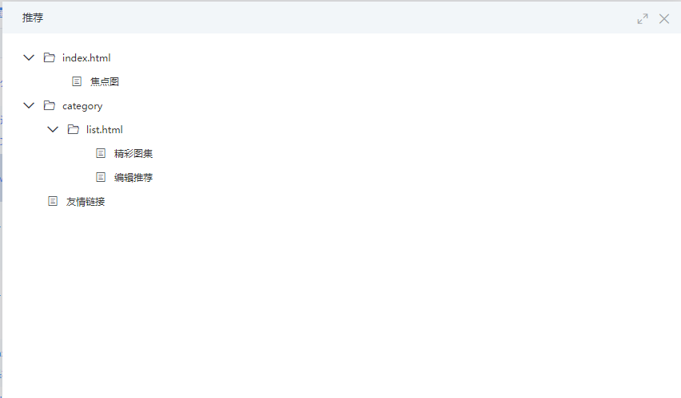
推荐到页面片段，可以修改推荐的文字和图片等，点击保存按钮
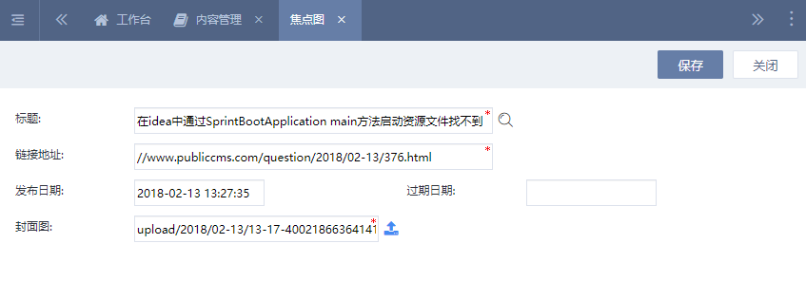

内容审核

审核内容
对审核状态为待审核的内容，点击右侧操作栏审核
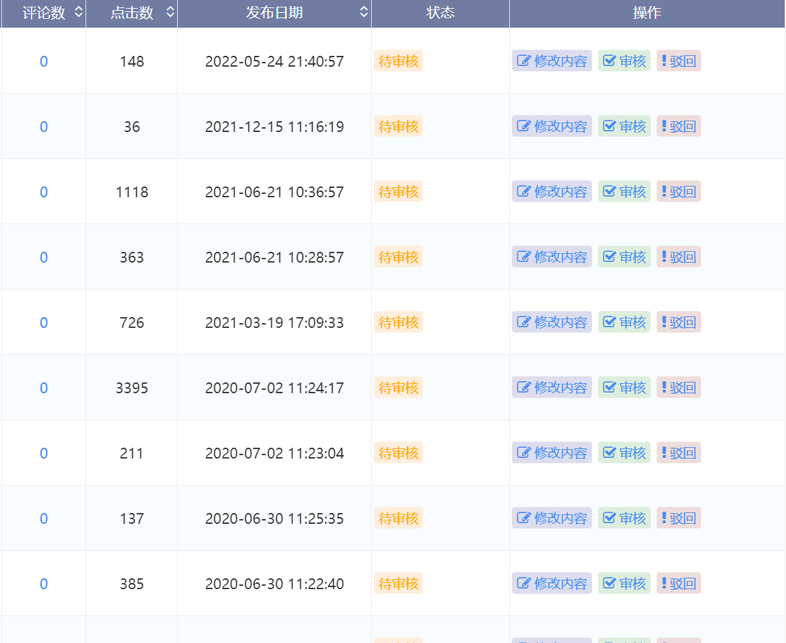
或勾选待审核内容前面的复选框，点击功能按钮“批量审核”，当勾选内容有其他状态时，这些其他状态的内容不会被处理
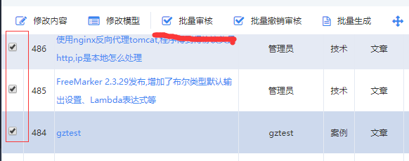

驳回内容
点击驳回按钮可以驳回内容，驳回的内容发布用户可以在我的内容中查看及重新修改后提交审核

内容搜索
与内容管理中的内容查询不同，输入查询条件可以对内容进行全文搜索，正文或者其他扩展字段中的值也可以搜索到，根据需要设置是否需要精确匹配
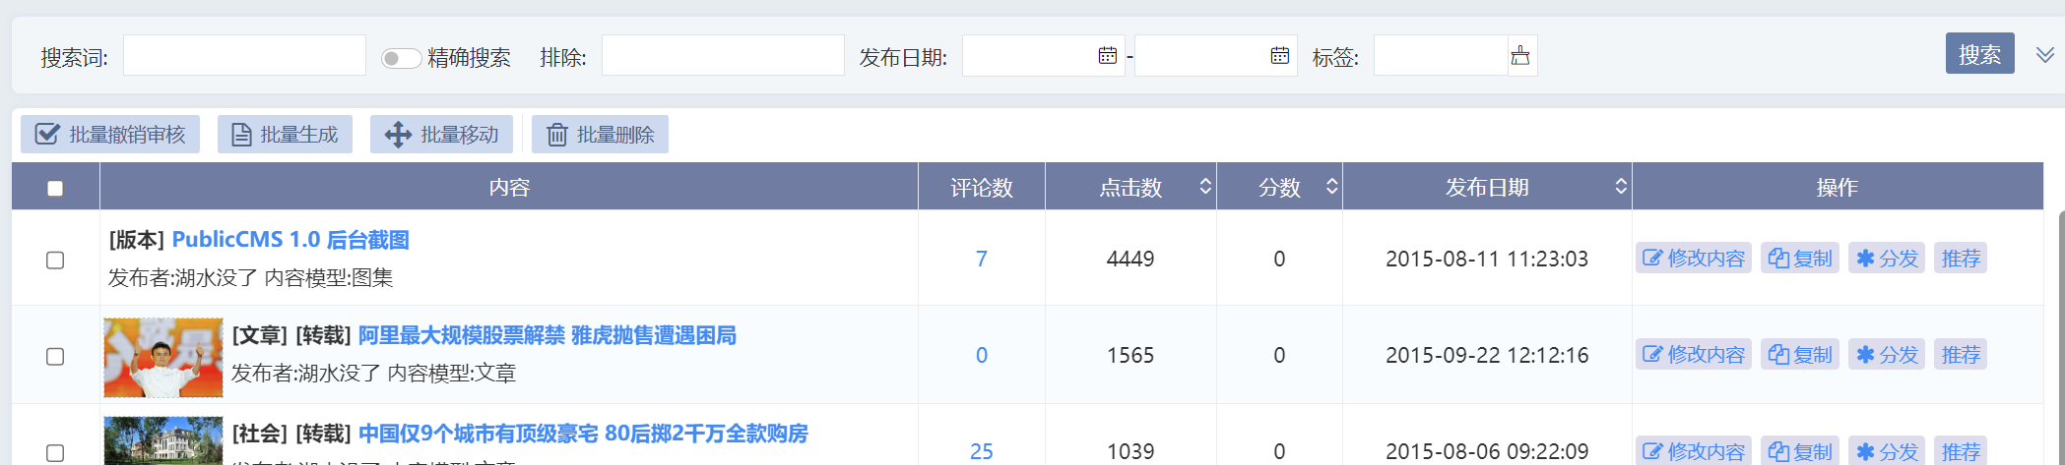

评论管理
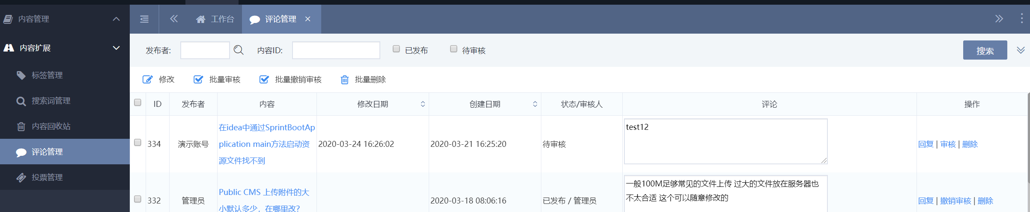

修改评论
双击评论所在的行空白处，或点击操作按钮“修改”打开评论修改页面，修改然后点击保存按钮

审核评论/取消审核评论
点击评论右侧操作列审核、撤销审核，勾选需要审核或撤销审核的评论，点击功能按钮“批量审核”、“批量撤销审核”

回复评论
点击评论右侧操作列回复，打开回复页面，修改然后点击保存按钮

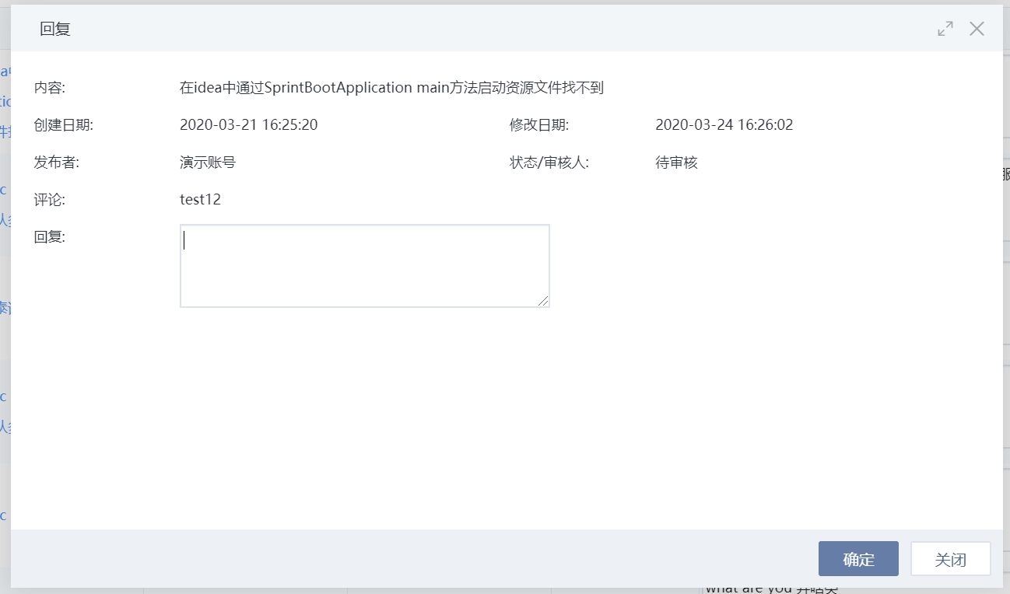

删除评论
点击评论右侧操作列删除，勾选需要删除的评论，点击功能按钮“批量删除”

分类管理
点击分类子菜单，可以打开分类管理页面
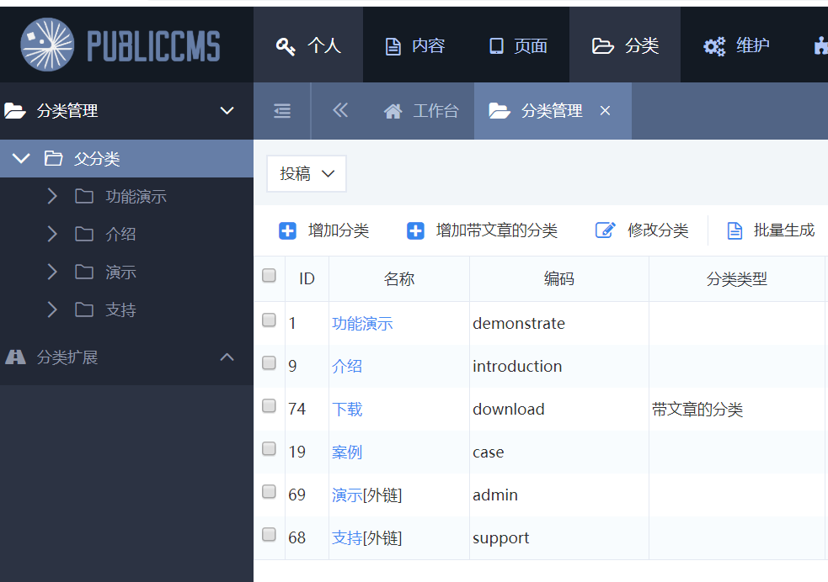

新增顶级分类
点击分类子菜单的“父分类”，可以打开顶级分类管理页面， 点击功能按钮“增加分类”，打开增加分类的页面，填写分类信息，点击保存按钮

新增子分类
点击某一个分类，可以打开该分类的子分类管理页面，点击功能按钮“增加分类”，或在分类管理页面点击分类右侧操作列增加子分类，打开增加分类的页面，填写分类信息，点击保存按钮

复制分类
在分类管理页面点击分类右侧操作列复制可以快速创建一个和现有分类相似的分类，修改名称、编码和其他需要修改的信息，点击保存按钮

修改分类
双击分类所在行空白处，或点击操作按钮“修改分类”打开分类修改页面，修改然后点击保存按钮
勾选保存按钮旁边的显示高级选项，可以看到更多可以维护的分类的信息

分类信息维护
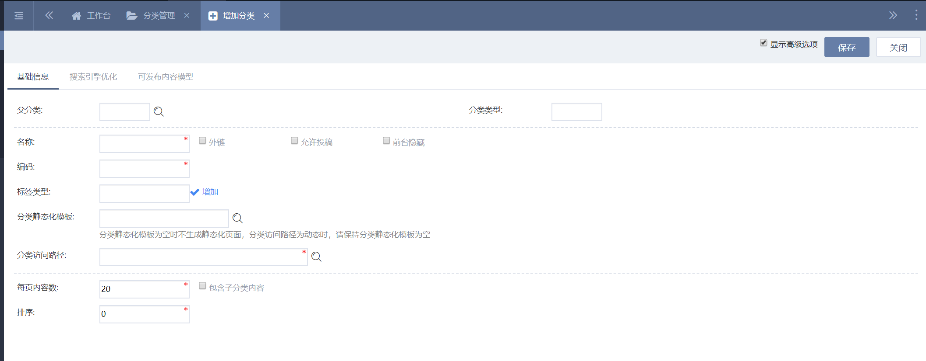
分类基础信息中，父分类为该分类的上级分类，请避免选择分类本身及该分类的子分类！
分类标签类型为该分类下内容可以使用的标签的类型，可以用于多维度标签或限定某类标签录入；
分类静态化模板仅在站点启用静态化后显示，当该分类需要静态化时，请填写或选择该分类对应的静态化模板，并设置将分类访问路径设置或选择为静态化风格的路径（路径不应该有问号等动态风格）
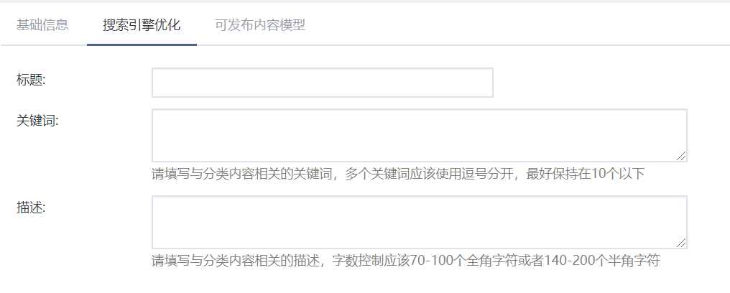
搜索引擎优化，为分类页面对搜索引擎优化需要填写的信息，请按照页面提示进行填写
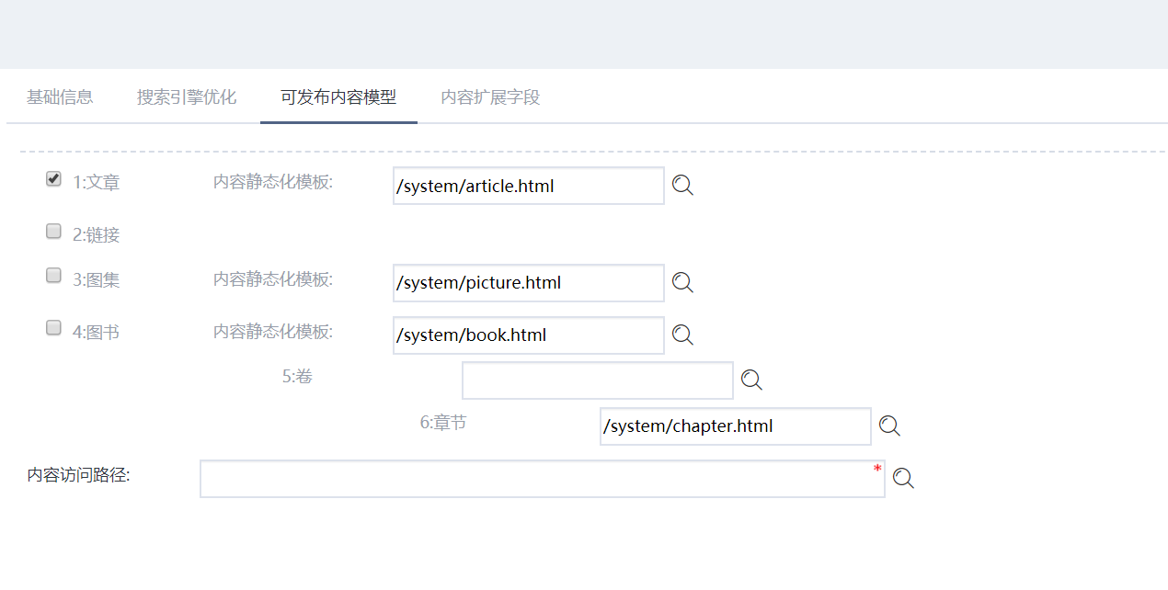
可发布内容模型，对该分类可以发布哪些内容进行维护，内容静态化模板仅在站点启用静态化后显示，当该分类下内容需要静态化时，请填写或选择该内容对应的静态化模板，并设置将内容访问路径设置或选择为静态化风格的路径（路径不应该有问号等动态风格）
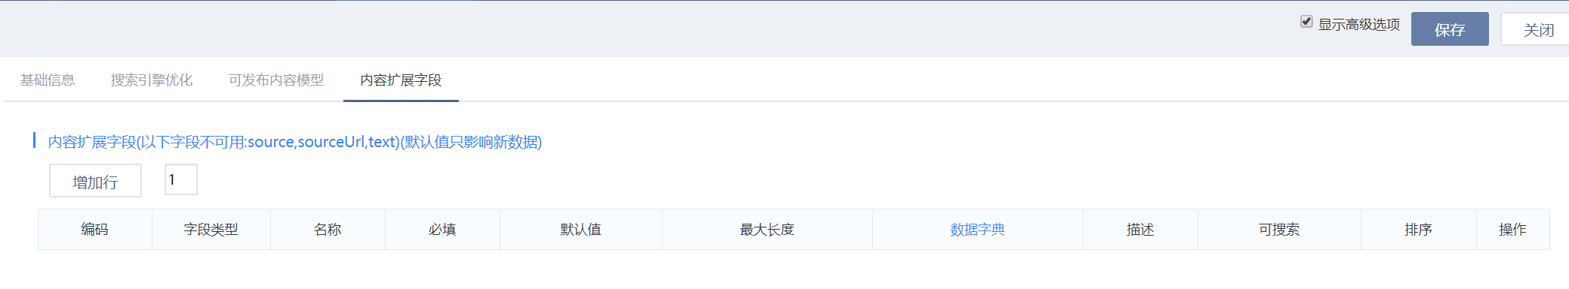
内容扩展字段，对该分类下内容的扩展信息进行维护

修改分类类型
点击分类类型右侧操作列修改分类类型，选择新的分类类型
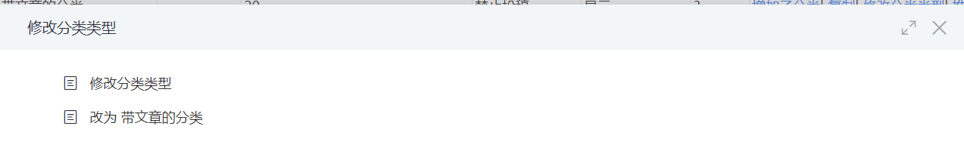

移动分类
勾选需要移动的分类，点击功能按钮“批量移动”，选择新的父分类，请避免选择分类本身及这些分类的子分类！

删除分类
勾选需要删除的分类，点击功能按钮“批量删除”

生成分类
勾选需要生成的分类，点击功能按钮“批量生成”重新生成这些分类的首页静态文件或重新生成这些分类的链接地址
或在站点启动静态化时，点击分类类型右侧操作列生成，在生成选项页面填写需要生成的静态文件页数

标签管理
标签是内容中增加标签操作自动产生的， 通常情况下不需要进行增加标签操作，在内容编辑页面可以直接录入标签
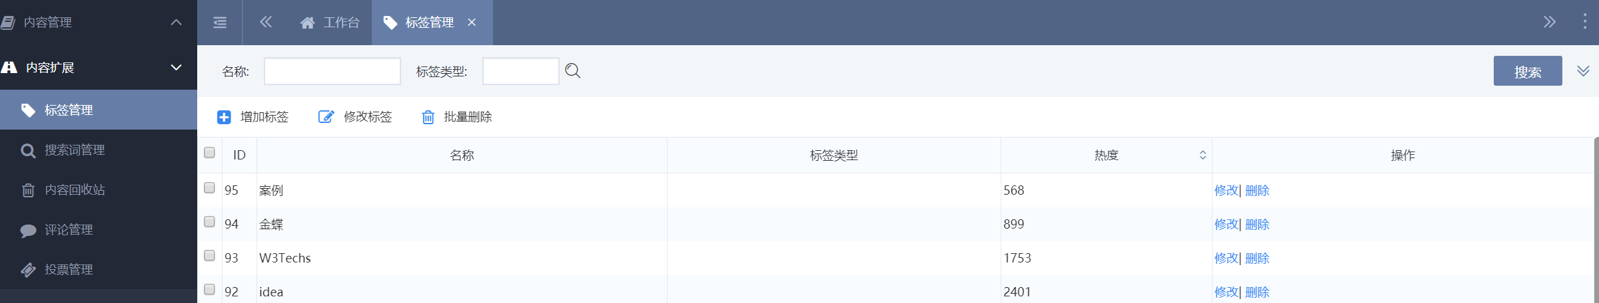

增加标签
点击功能按钮“增加标签”，打开增加标签的页面，填写标签文字，点击保存按钮
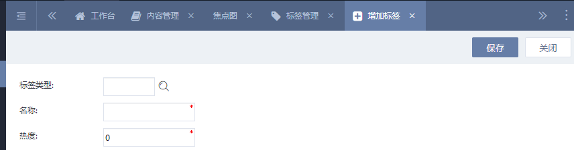

修改标签
双击标签所在行空白处，或点击操作按钮“修改标签”打开标签修改页面，修改然后点击保存按钮

删除标签
点击标签右侧操作列删除，或勾选需要删除的标签点击功能按钮“批量删除”

标签类型
标签是分类中增加标签类型操作自动产生的， 通常情况下不需要进行增加标签类型操作，在分类修改页面可以直接录入标签类型

增加标签类型
点击功能按钮“增加标签类型”，打开增加标签类型的页面，填写标签类型文字，点击保存按钮

修改标签类型
双击标签类型所在行空白处，或点击操作按钮“修改标签类型”打开标签类型修改页面，修改然后点击保存按钮

删除标签类型
点击标签类型右侧操作列删除，或勾选需要删除的标签类型点击功能按钮“批量删除”

投票管理
对网站中的投票进行管理、查看
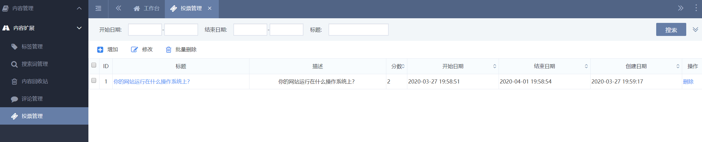

增加投票
点击功能按钮“增加”，打开增加投票页面，填写投票标题、描述、开始日期、结束日期，增加投票选项，点击保存按钮
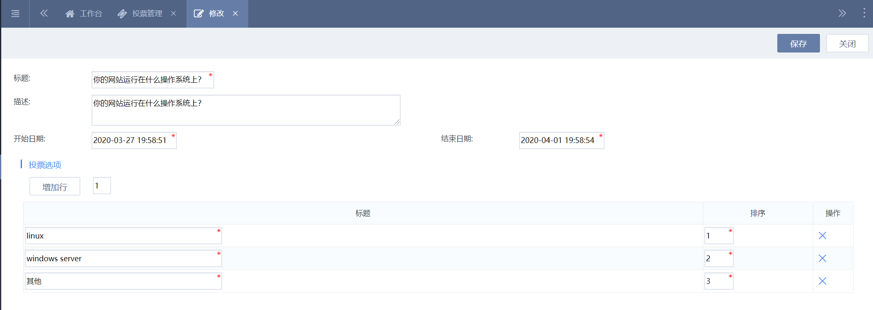

修改投票
双击投票所在行空白处，或点击操作按钮“修改”打开投票修改页面，修改然后点击保存按钮

查看投票
点击投票标题，打开投票查看页面
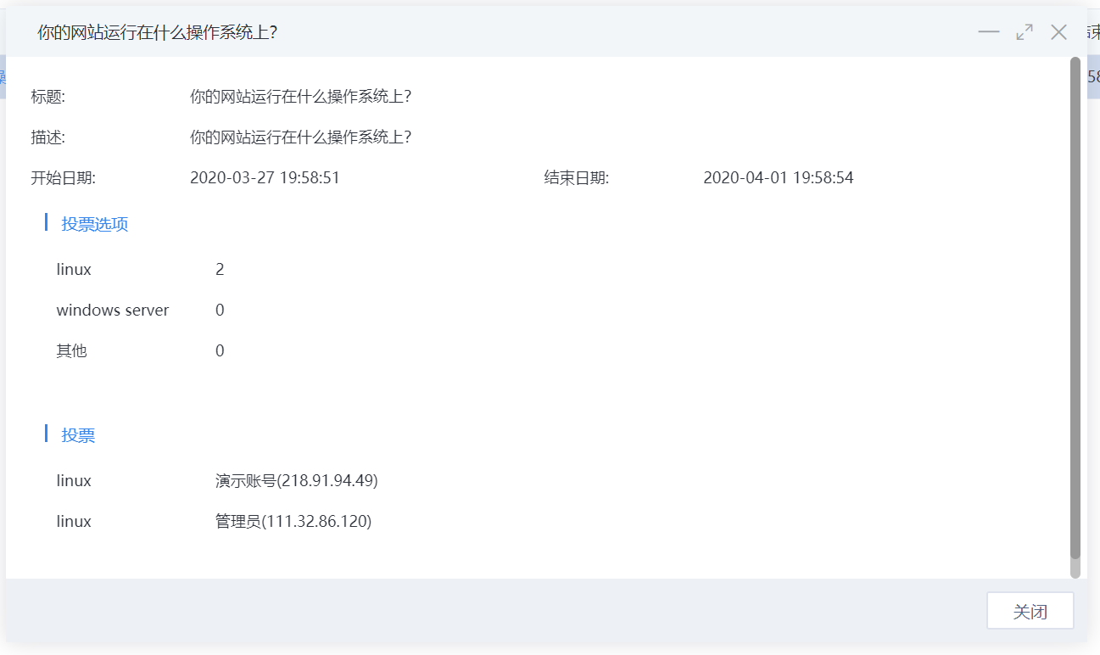

问卷调查管理
对网站中的问卷调查进行管理、查看、评分
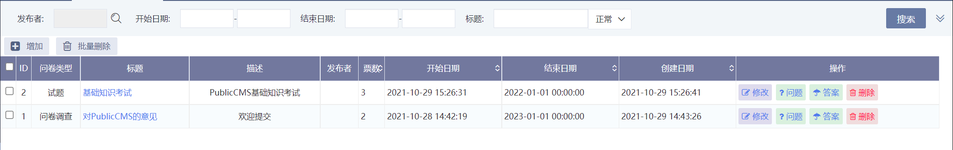

增加问卷调查
点击功能按钮“增加”，打开增加问卷调查页面，填写问卷调查标题、描述、问卷类型、开始日期、结束日期，增加投票选项，点击保存按钮
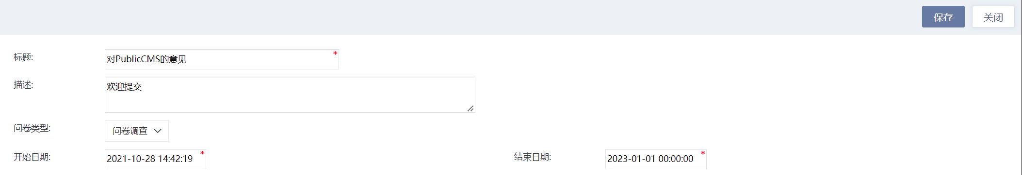

修改问卷调查
点击操作按钮“修改”，打开问卷调查修改页面，修改然后点击保存按钮

查看问题
点击操作按钮“问题”，打开问题列表页面
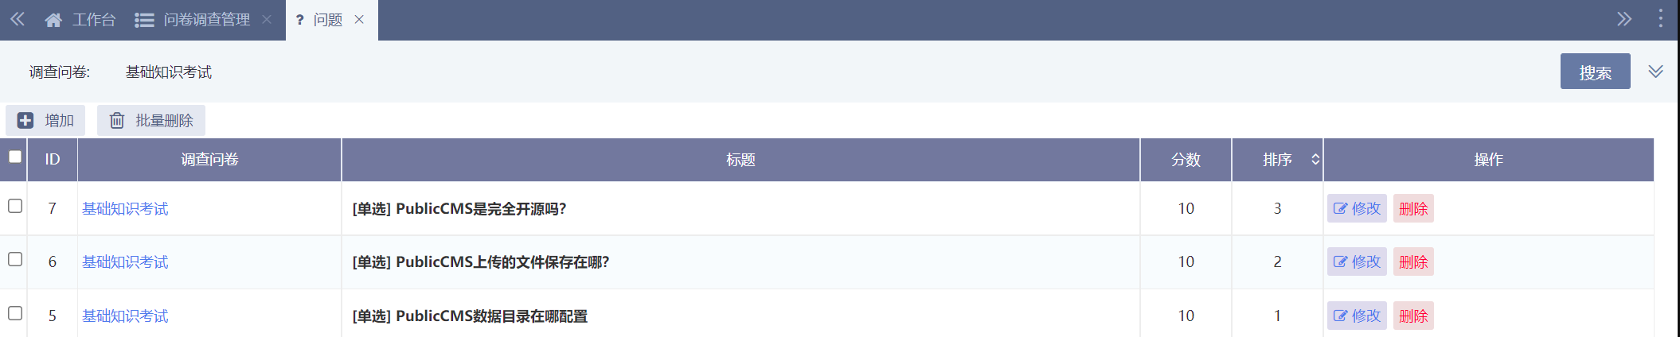

增加问题
点击增加按钮，打开增加问题页面，填写问题标题、选择问题类型、问题顺序，问题选项等，点击保存按钮
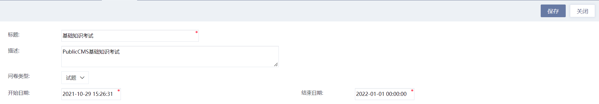

修改问题
点击操作按钮“修改”，打开问题修改页面

删除问题
点击操作按钮“删除”，即可删除问题

查看问卷调查
点击问卷调查标题，打开问卷调查查看页面

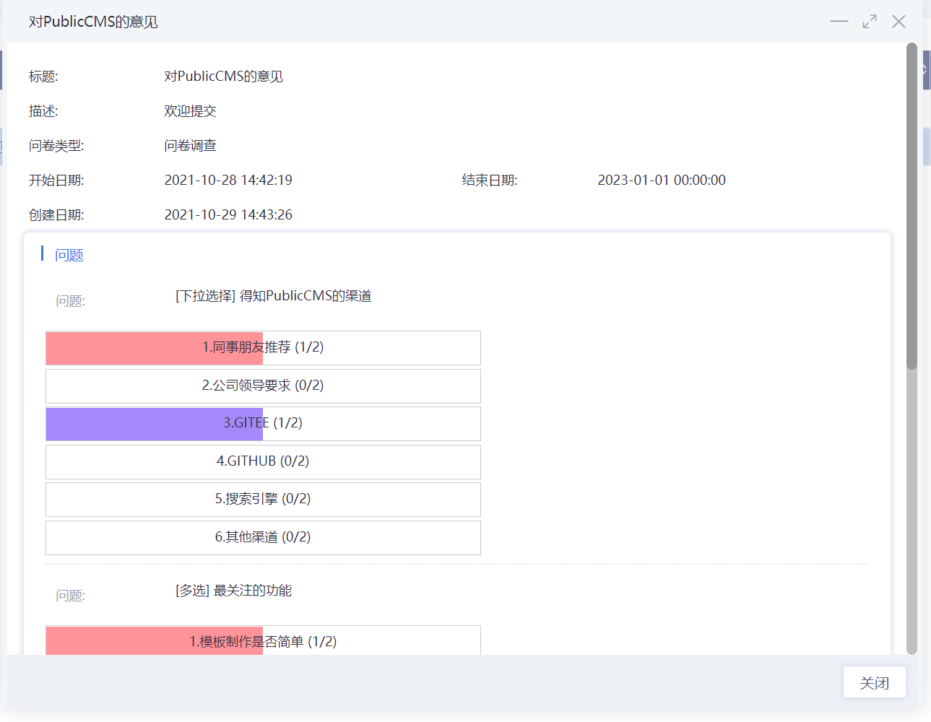

查看答案
点击操作按钮“答案”，打开答题列表可以查看答题的用户
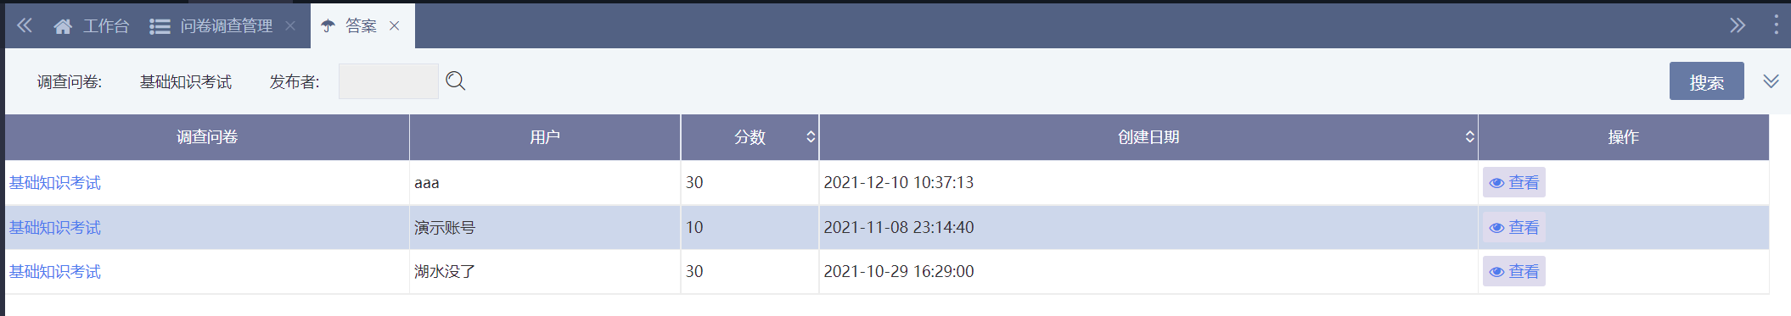
点击操作按钮“查看”可以查看答题详情，对于试卷类型的问卷调查还可以进行评分
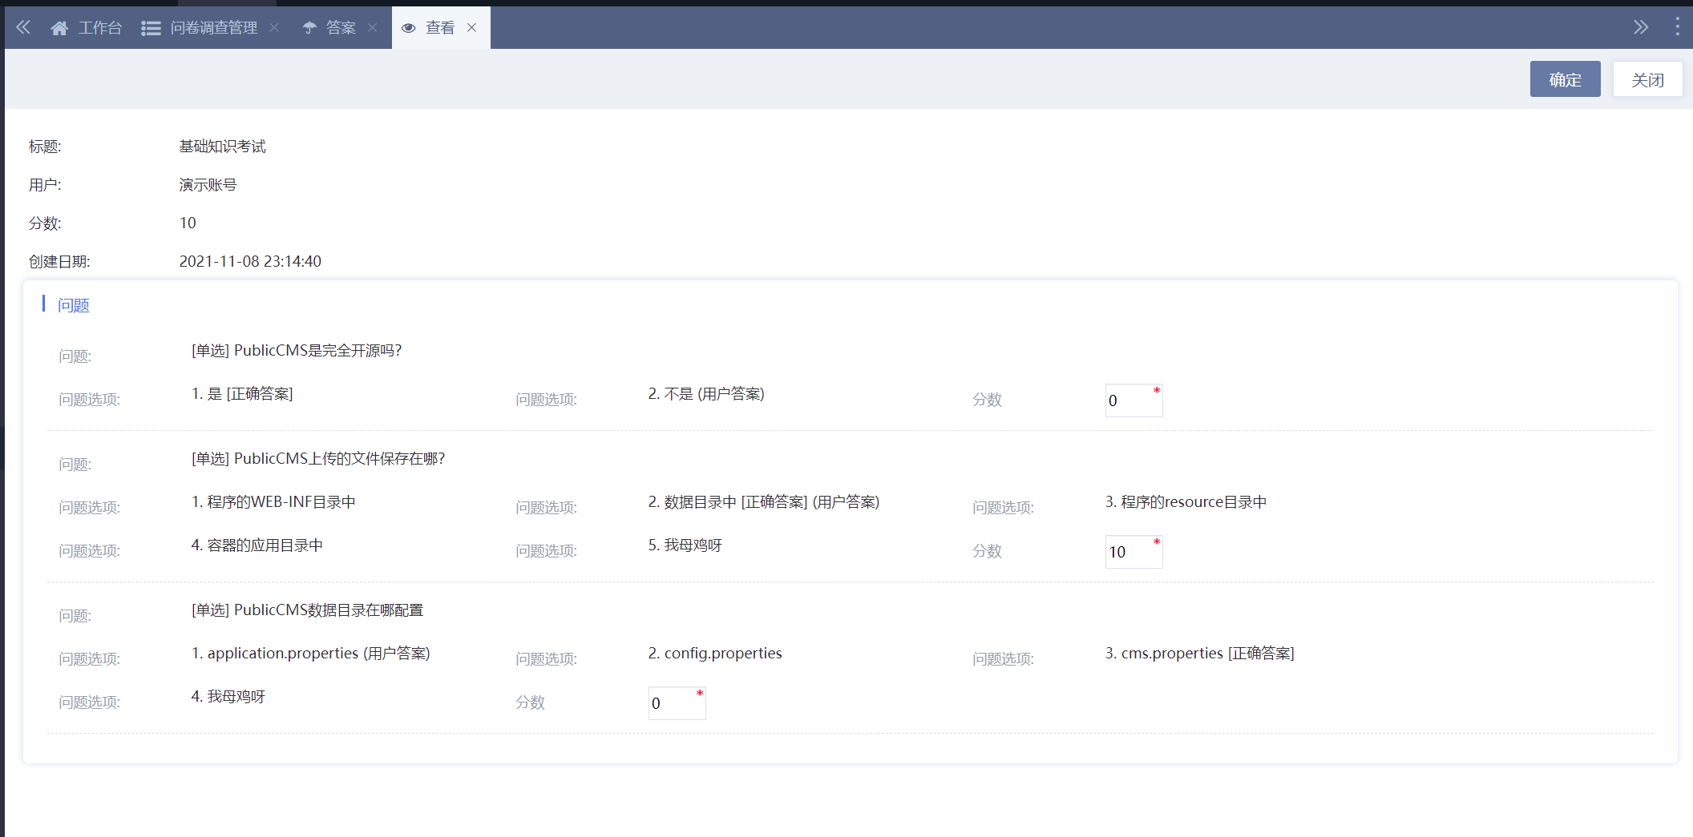

搜索词管理
在搜索页面进行搜索会自动保存搜索词，通常不需要对人为在后台增加搜索词，有时可能需要在这里控制前台搜索词的显示与顺序，默认按照热度递减排序
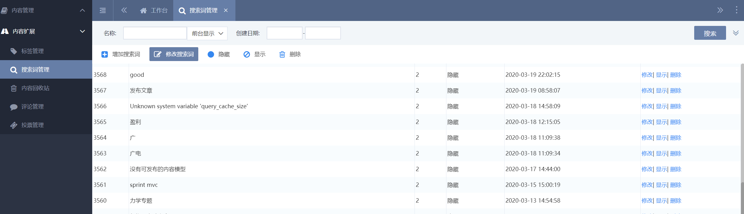

增加搜索词
点击功能按钮“增加搜索词”，打开增加搜索词的页面，填写搜索词名称、热度，点击保存按钮

修改搜索词
双击标签所在行空白处，或点击操作按钮“修改搜索词”打开搜索词修改页面，修改然后点击保存按钮

隐藏/显示搜索词
点击搜索词右侧操作列隐藏/显示，或点击操作按钮“隐藏”、“显示”，控制搜索词在网页页面的显示

删除搜索词
点击搜索词右侧操作列删除

内容回收站
内容回收站中是在内容管理中删除的内容，在这里可以恢复或彻底删除内容
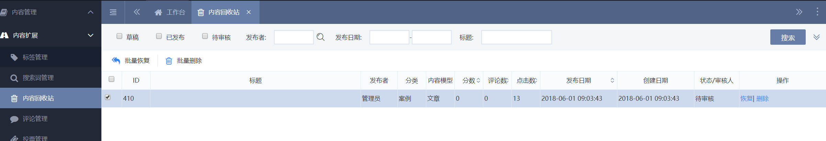

恢复内容
点击搜索词右侧操作列恢复，勾选需要恢复的内容，点击功能按钮“批量恢复”

删除内容
点击搜索词右侧操作列删除，勾选需要删除的内容，点击功能按钮“批量删除”

页面
页面菜单提供网站碎片化数据、特殊页面数据维护和管理功能，这些数据的意义是由开发人员开发过程中指定的，可以参考数据的标题或说明部分，也可以咨询网站页面的开发人员，这部分功能一般提供给编辑人员、网站维护人员使用

页面管理
在页面管理中可以对某些页面开发过程中增加的配置项、业务数据等进行维护，也可以通过查看某个页面找到这个页面引用的页面片段，进而对页面片段进行维护管理。也可以在必要时手动点击“生成页面”按钮对页面进行静态化文件生成，点击查看页面可以直接访问页面
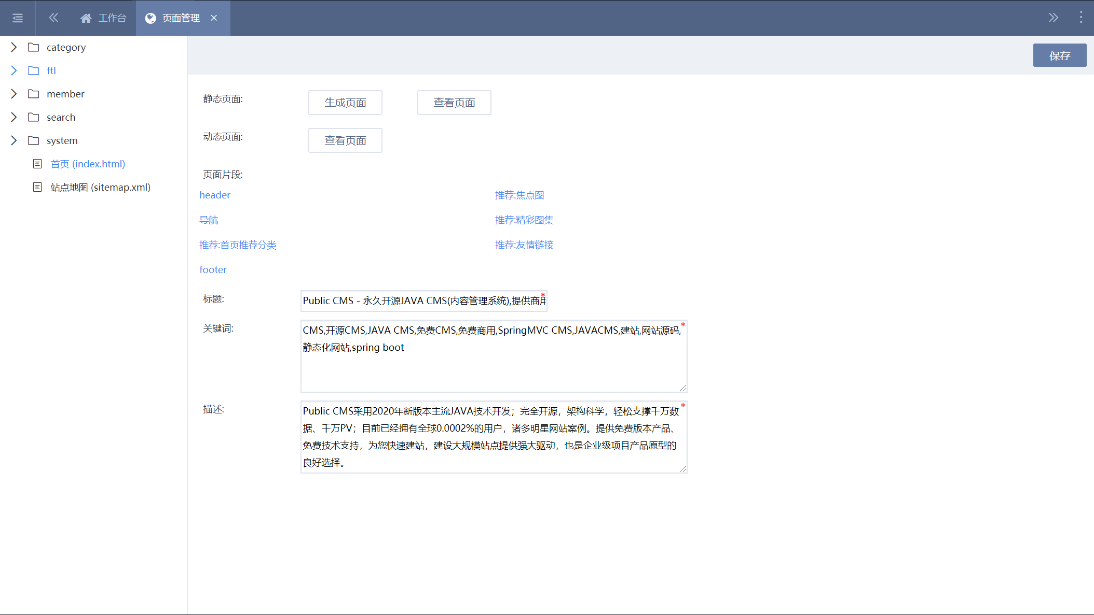

页面片段管理
页面片段可以对网站页面片段或页面片段数据进行管理，其中页面片段名称前面有“推荐：”字样的为带有数据的页面片段，其他则为普通页面片段

普通页面片段
在网站启用SSI的情况下，点击普通页面片段可以手动生成页面片段的静态文件
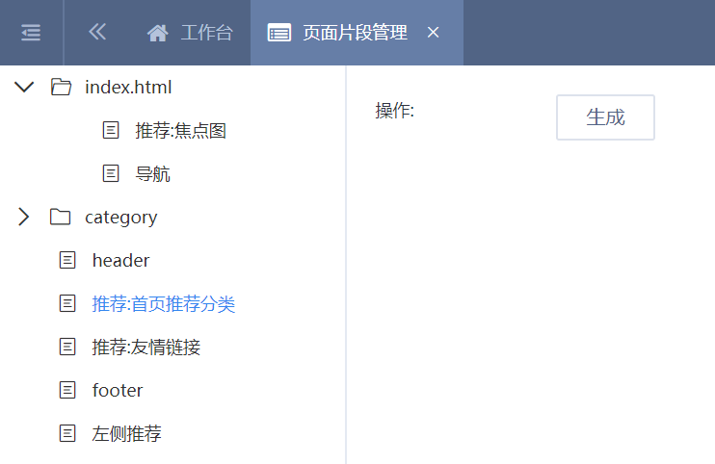

页面片段数据管理
点击带有“推荐：”字样的页面片段，打开推荐位维护页面，可以增加页面片段数据，修改页面片段数据，审核、撤销前台投稿的页面片段数据、手动生成页面片段的静态化文件等
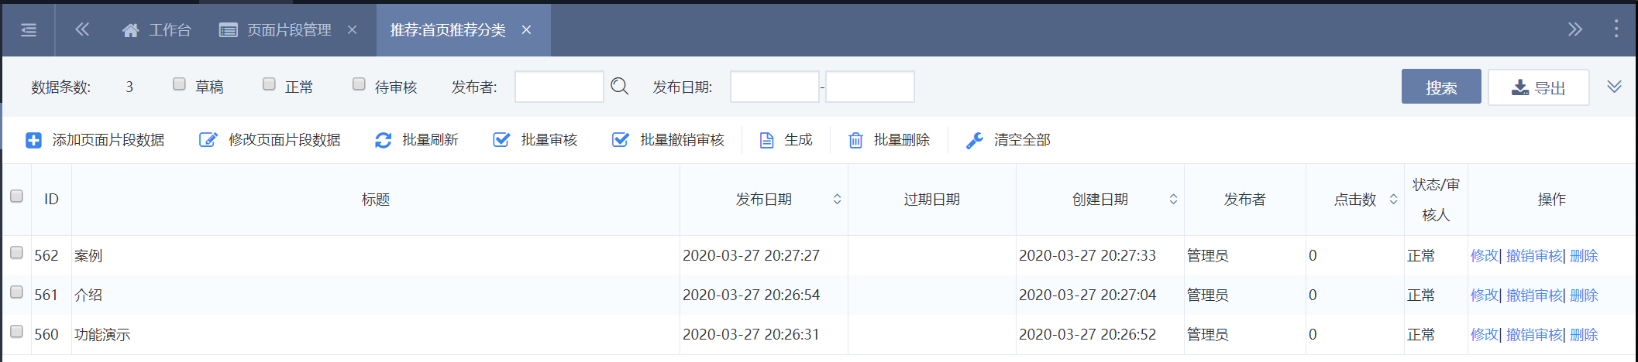

页面可视化

快捷维护
点击进入网站快捷维护模式。在该窗口访问不同页面，上方菜单会动态编号，也可以使用鼠标划过网页可维护元素，会弹出对应的菜单，点击菜单项可以快捷管理网站相关数据或内容
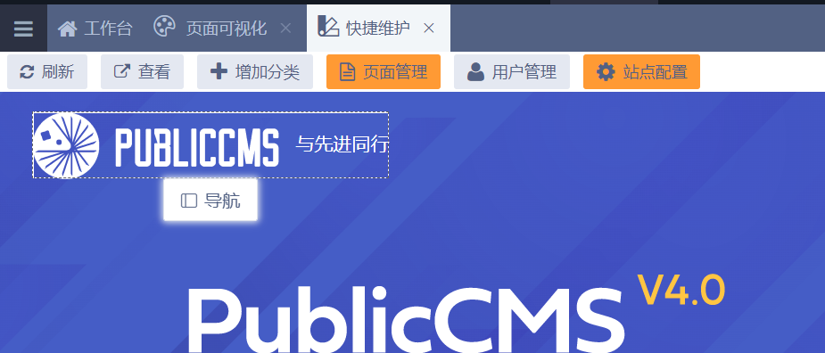

可视化区域配置
选择可视化区域进行维护，在空白的可视化区域中首先拖拽布局，然后将模块拖拽到布局的不同区域；也可以对可视化区域进行已有布局、模块顺序调整；点击已有模块维护功能的按钮进行数据维护
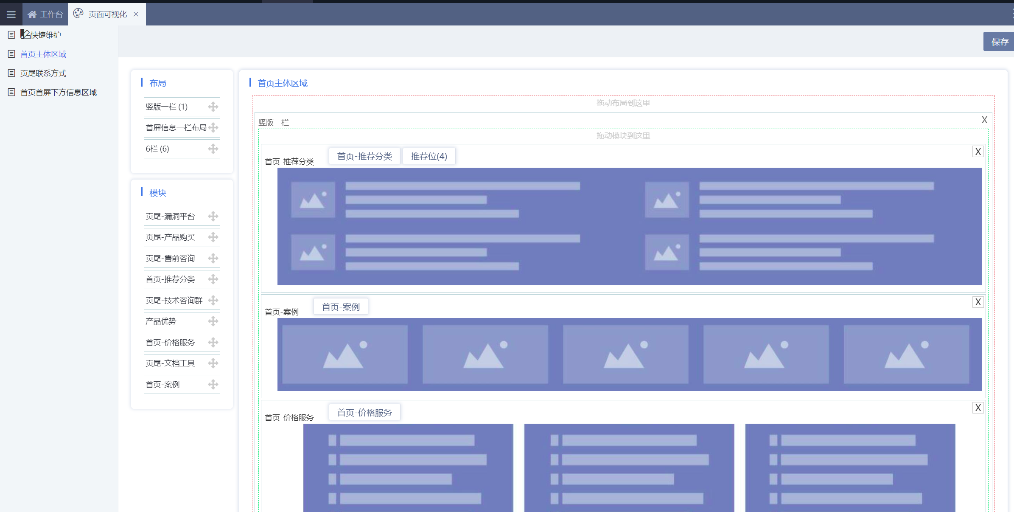

商务
商务菜单提供订单及商品、支付、退款等功能，一般提供给网站运营人员使用

订单管理
订单管理可以对网站提交的订单进行管理，对于已付款或待付款订单可以进行订单确认，对于已确认订单可以查看收货信息及发货
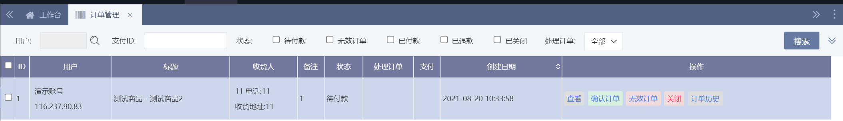

产品管理
产品管理对产品进行库存、价格、购买数量限制进行快捷管理
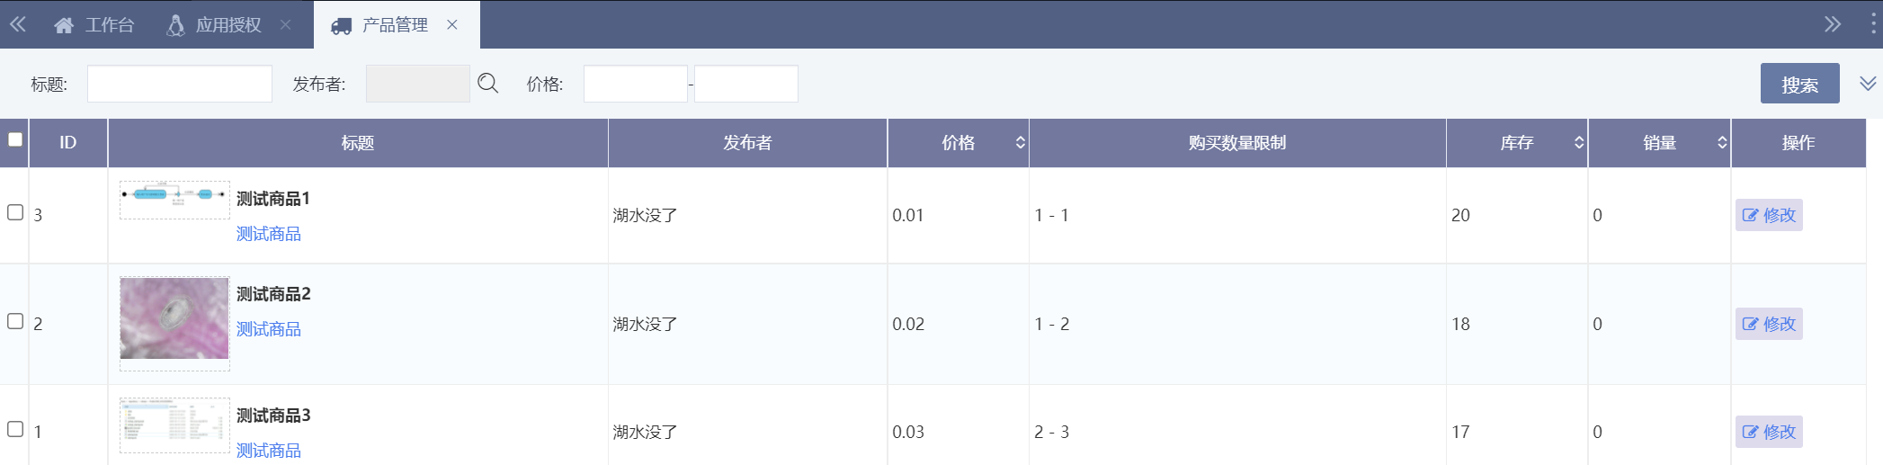

修改产品
双击标签所在行空白处，或点击操作按钮“修改”打开产品页面，修改然后点击保存按钮
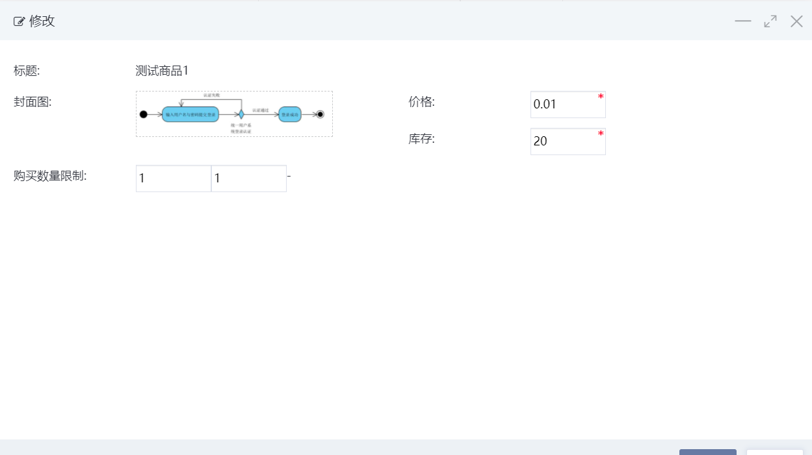

订单历史
订单历史可以查看订单状态变更历史

支付管理
支付管理可以对用户支付订单进行手动管理

支付历史
支付历史可以查看支付订单状态变更历史

退款管理
退款管理可以对用户提交的退款申请进行管理，可以驳回或同意退款，同意退款时用户款项将原路退回

账户管理
账户管理可以对用户账户进行充值、扣减余额管理

账户历史
账户历史可以查看用户账户余额变更

用户
用户菜单提供用户、部门、角色等管理功能，一般提供给网站维护人员使用

用户管理
用户管理可以对网站前台用户及后台管理员进行管理维护
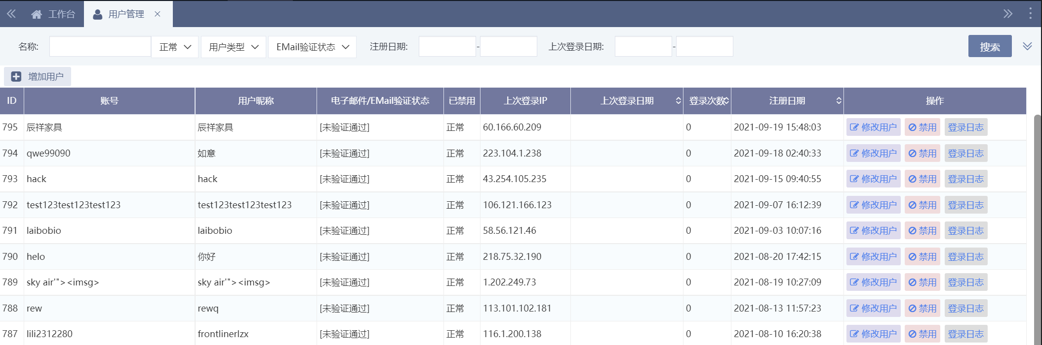

增加用户
点击功能按钮“增加用户”，打开增加用户的页面，填写用户信息，点击保存按钮

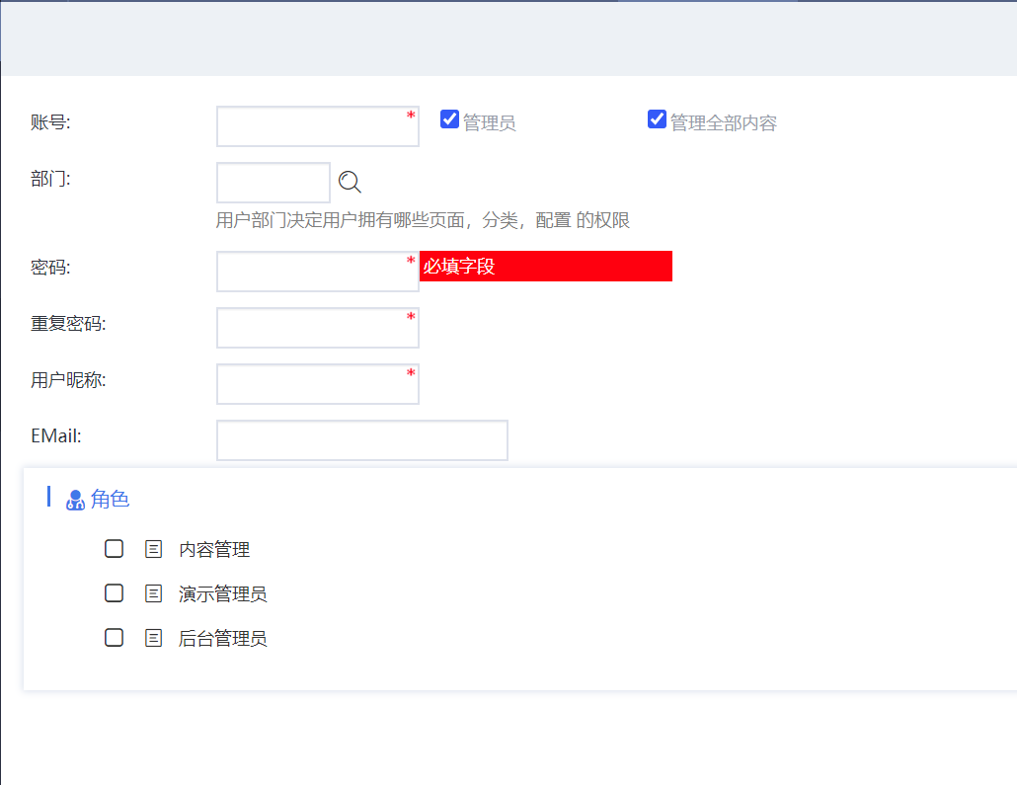
如需授权用户登录后台，请，勾选管理员选项，并设置对应的部门，角色。勾选管理全部内容则可以看到及修改所有用户发布的内容，否则只能看到自己发布的内容

修改用户
双击用户所在行空白处，或点击操作按钮“修改用户”打开用户修改页面，修改然后点击保存按钮

启用/禁用用户
点击操作按钮“启用”或“禁用”
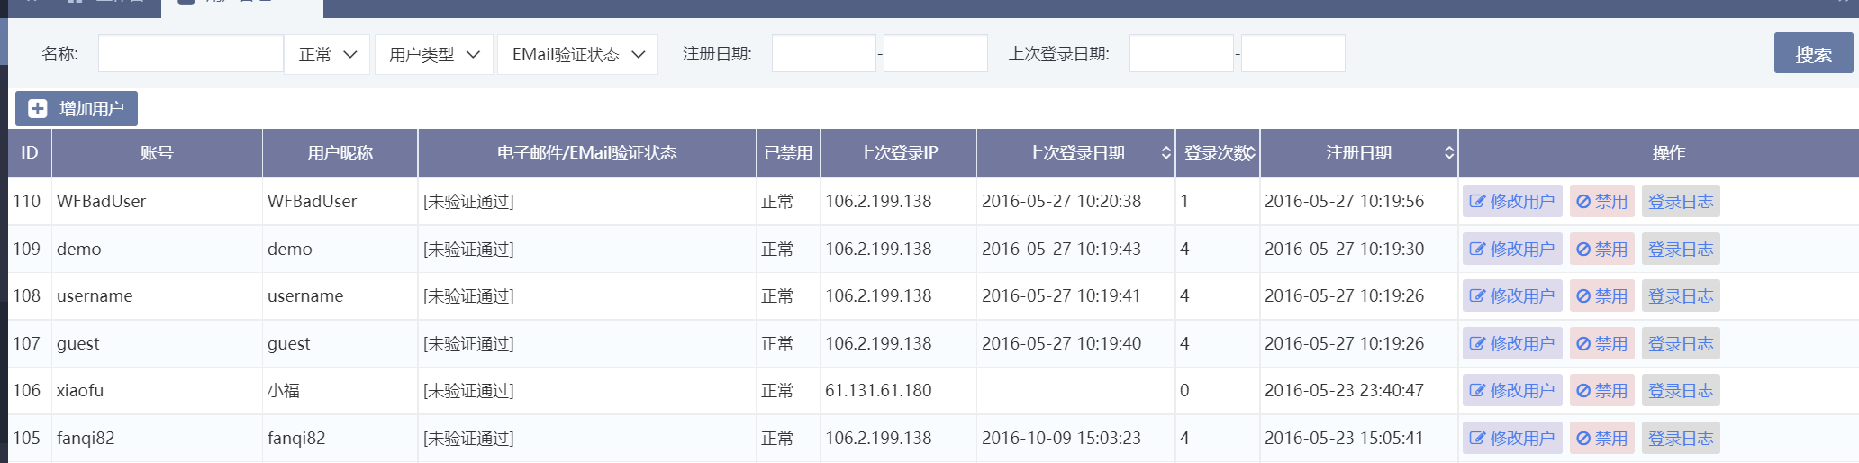

部门管理
部门除了管理用户部门机构属性，还决定用户拥有哪些页面，分类，配置的权限
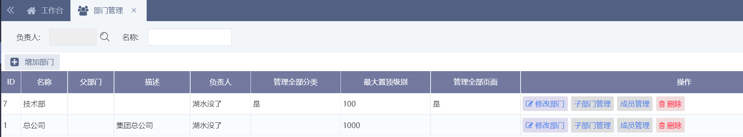

增加部门
点击功能按钮“增加部门”，打开增加部门的页面，填写部门信息，勾选部门拥有的分类、页面、配置，点击保存按钮
当勾选管理全部分类、管理全部页面、管理全部配置时，该部门下的成员对后续新增的分类、页面、配置也将拥有管理权限
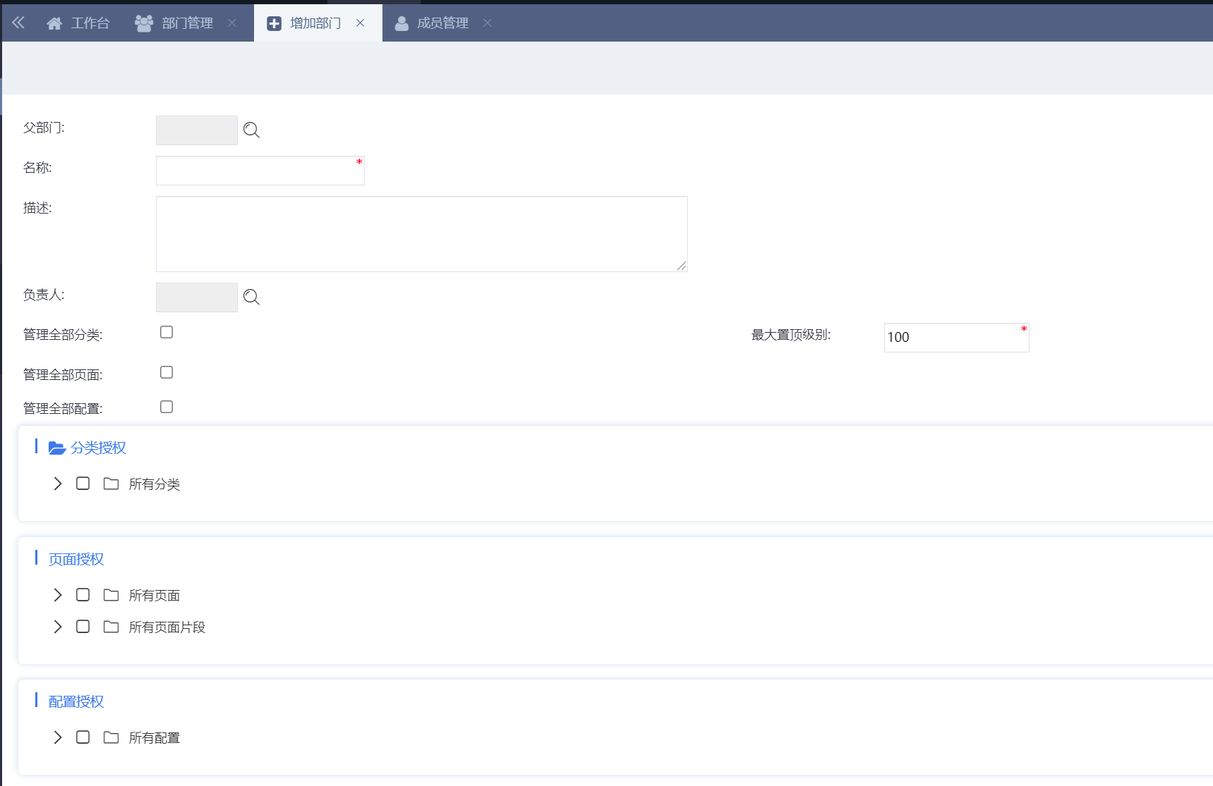

修改部门
双击部门所在行空白处，或点击操作按钮“修改部门”打开用户修改页面，修改然后点击保存按钮

删除部门
点击操作按钮“删除”

成员管理
部门负责人有对部门进行成员管理的权限，点击部门对应的成员管理，可以新增、修改、禁用、启用部门成员

角色管理
角色决定用户拥有功能模块的权限
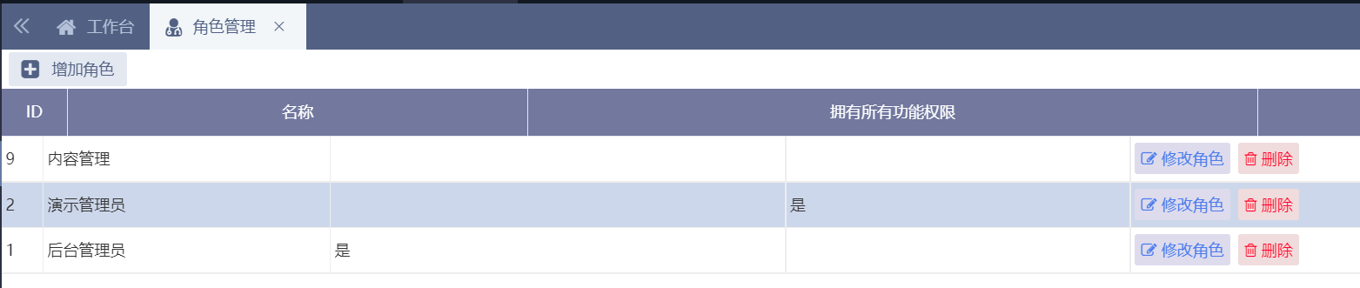

增加角色
点击功能按钮“增加角色”，打开增加角色的页面，填写角色信息，勾选角色管理的模块，点击保存按钮
当勾选拥有所有功能权限时，拥有该角色的用户也将拥有后续新增功能的权限，当勾选显示所有模块时，拥有该角色的用户将可以看到所有功能，但是具体操作权限收到实际授权的限制，通常用来演示后台功能
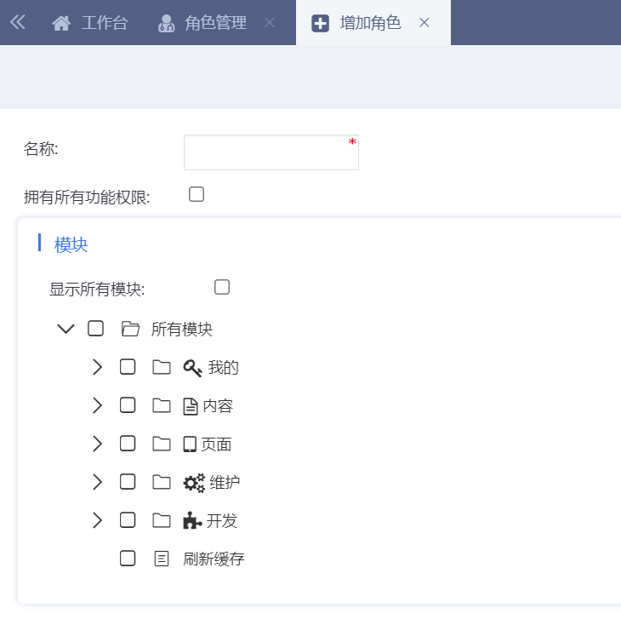

修改角色
双击角色所在行空白处，或点击操作按钮“修改角色”打开用户修改页面，修改然后点击保存按钮

删除角色
点击操作按钮“删除”

客户端管理
客户端为系统对接其他系统产生的设备或客户端记录，仅在需要时对其进行管理维护

启用/禁用客户端
点击操作按钮“禁用”或“启用”
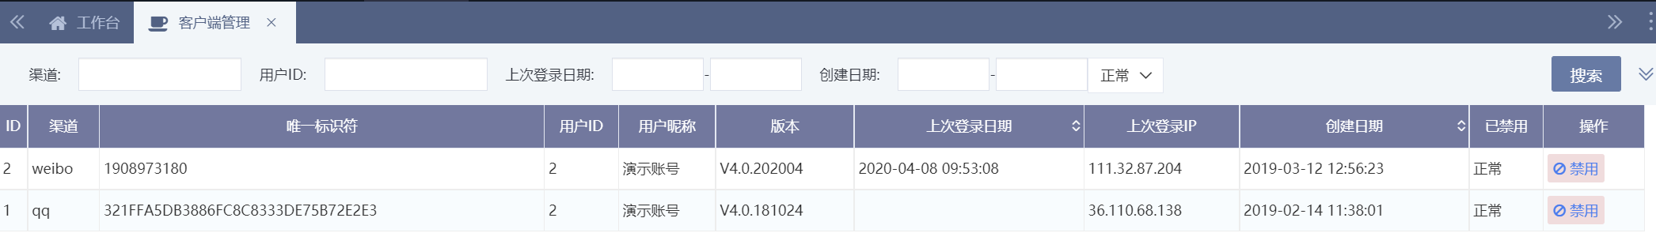

用户数据监控
用户数据监控可以查看用户行为产生的数据汇总
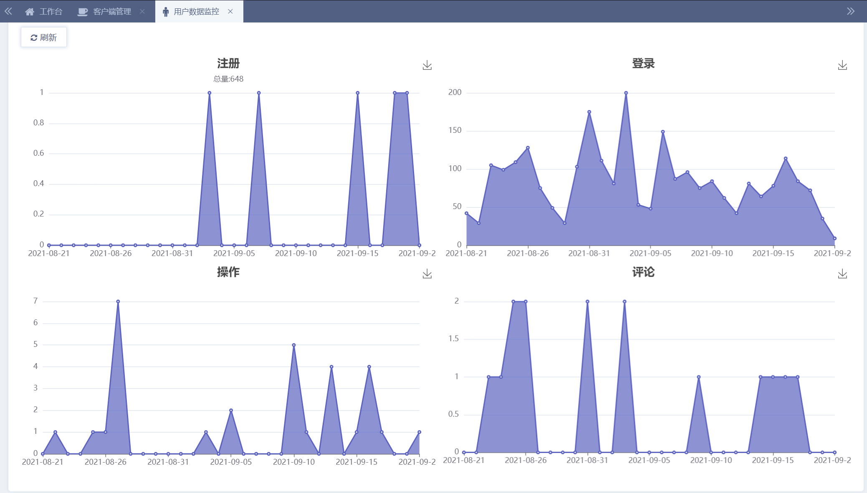

系统
系统菜单提供网站内容分类及相关数据的维护和管理功能，这部分功能一般由网站维护人员、开发人员使用，其中站点配置部分需要由开发人员使用、或按照开发人员提供方法使用

站点配置
站点配置可以维护网站的站点维度扩展数据，及站点通用配置数据
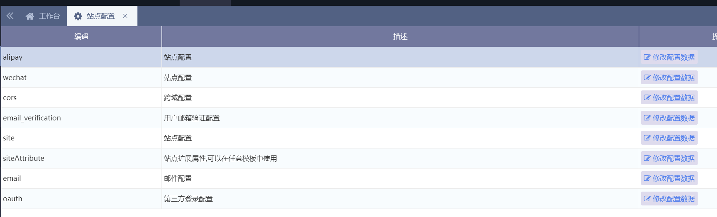

修改配置数据
点击操作按钮“修改配置数据”打开配置页面，根据页面中的提示填写配置信息，该配置信息根据开发阶段的扩展情况会有不同的配置字段，具体配置信息应该由网站开发人员提供使用说明
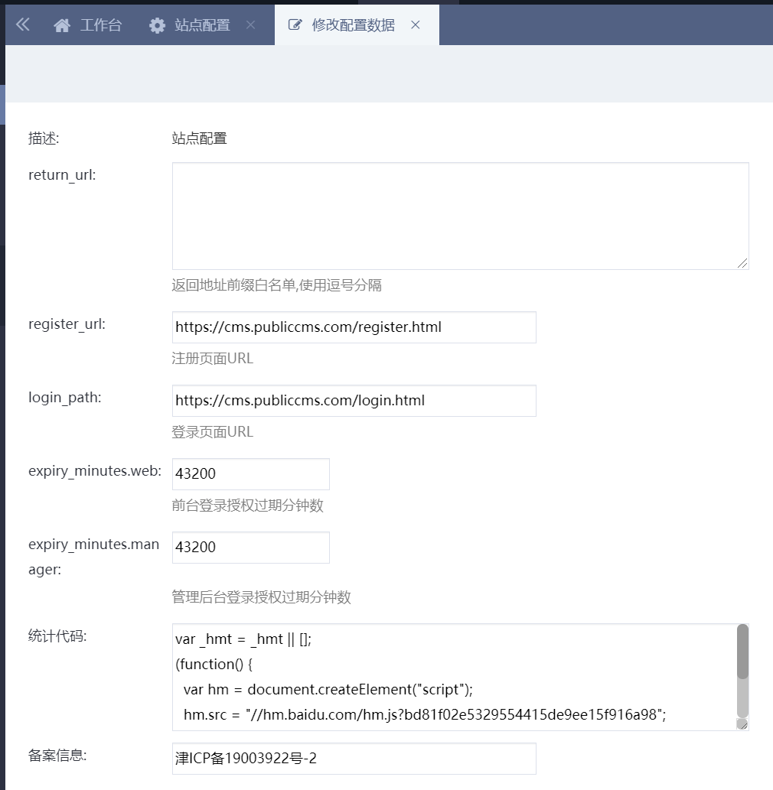

任务计划
任务计划可以定制执行维护网站静态文件、清理日志等
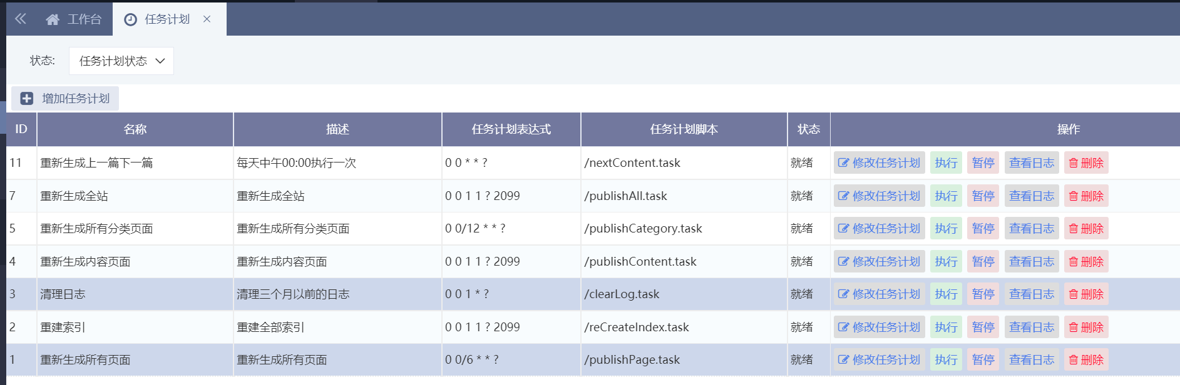

增加任务计划
点击功能按钮“增加任务计划”，打开增加任务计划的页面，填写任务计划信息，点击保存按钮，该工作通常由网站开发人员完成
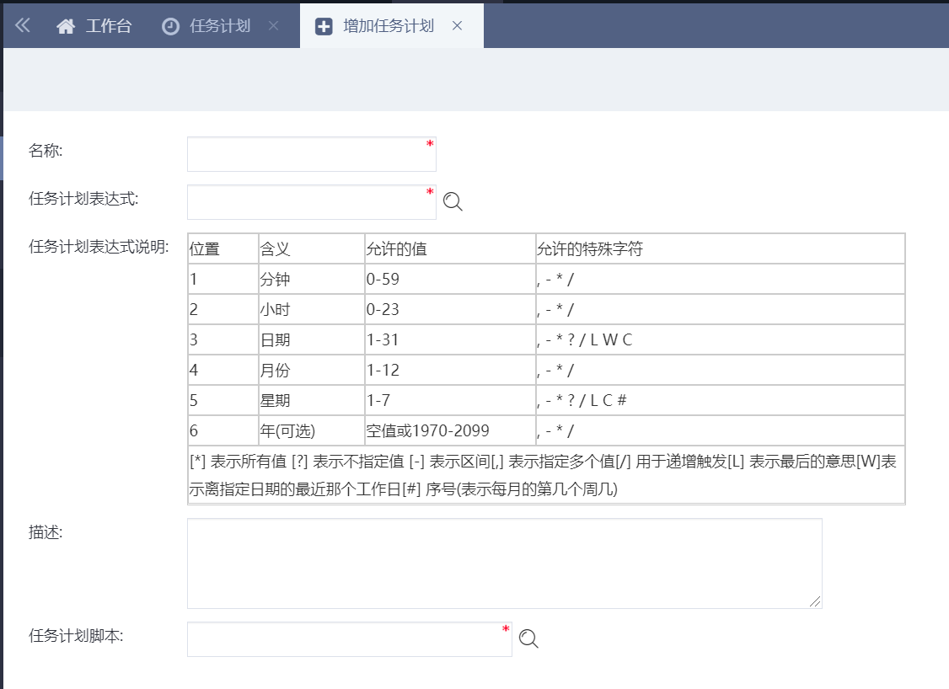

修改任务计划
双击任务计划所在行空白处，或点击操作按钮“修改任务计划”打开任务计划修改页面，修改然后点击保存按钮

删除任务计划
点击操作按钮“删除”

执行任务计划
点击操作按钮“执行”，可以手动触发任务计划执行一次

暂停任务计划
点击操作按钮“暂停”，可以暂停任务计划自动执行

恢复任务计划
点击操作按钮“恢复”，可以恢复任务计划自动执行

数据字典
数据字典通常用于给网站扩展数据使用，数据字典的新增一般由网站开发人员完成，数据字典值得维护可以由网站维护人员、系统运维人员、编辑人员维护
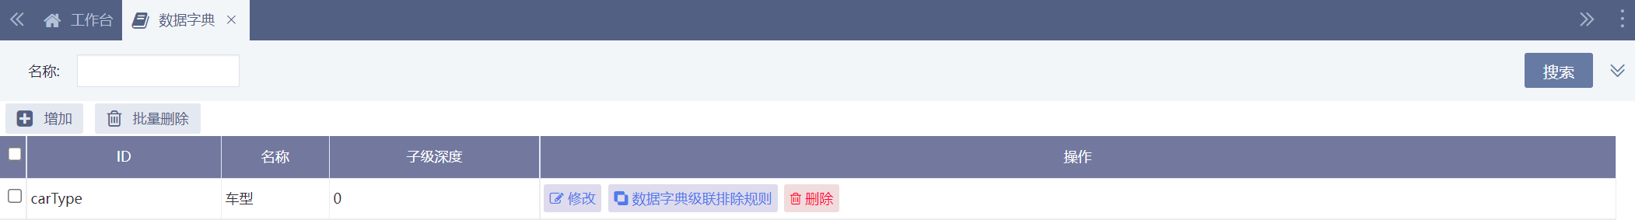

增加数据字典
点击功能按钮“增加”，打开增加数据字典的页面，填写数据字典信息，点击保存按钮
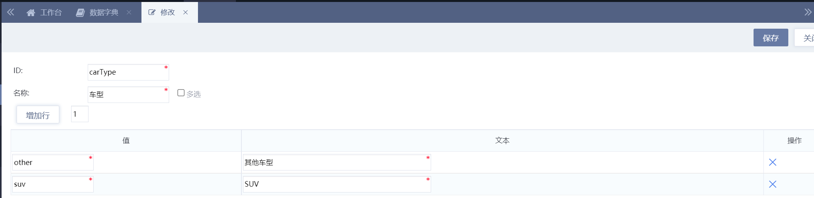

修改数据字典
双击数据字典所在行空白处，或点击操作按钮“修改”打开数据字典修改页面，如果该数据字典子级深度大于0，则弹出选择页面，可以选择修改子级数据字典和顶级数据字典，修改然后点击保存按钮

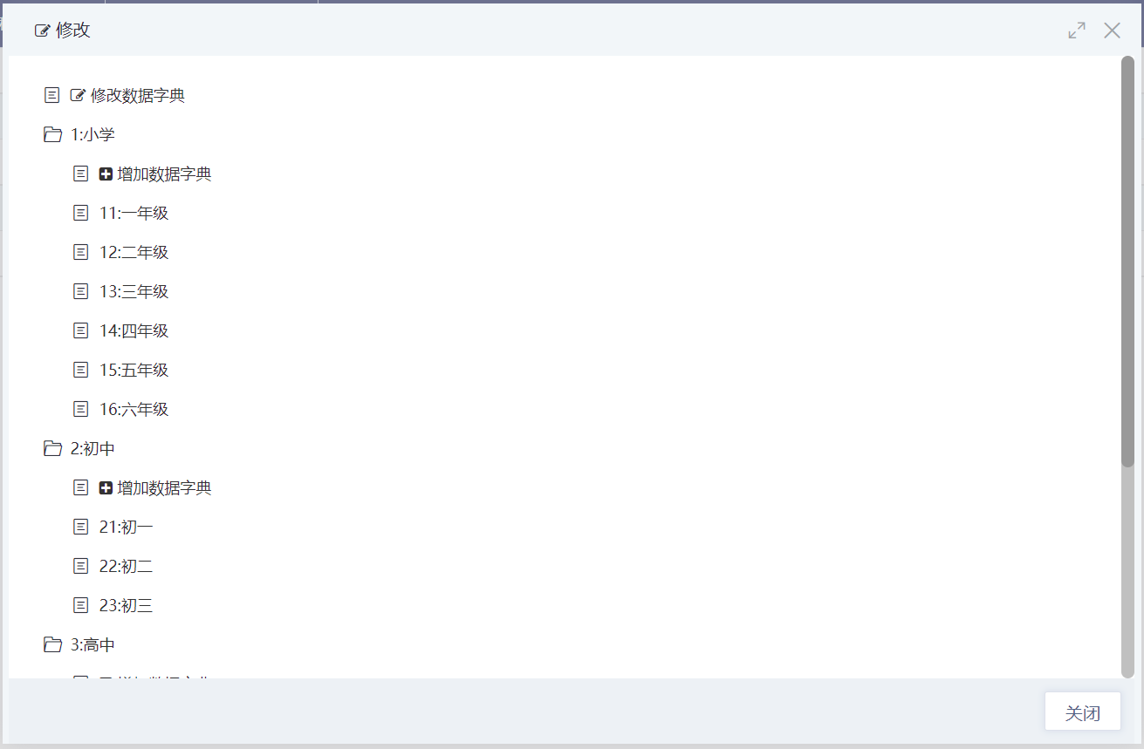

数据字典级联排除规则
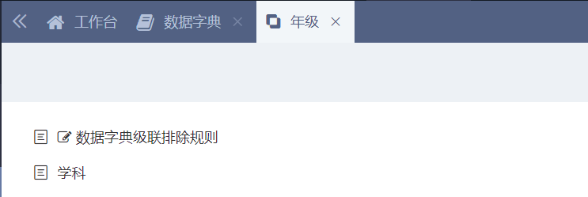
数据字典级联排除规则，下面操作步骤以年级和学科之间的级联规则为实例：
业务场景为：年级数据字典中包含小学一至六年级、初中一至三年级，高中一至三年级，幼儿园、高职等两级数据，学科数据字典中包含所有的学科，但是不同年级只开设一部分学科，维护文章数据时，依次选择小学、初中、高中，年级，学科，通过数据字典级联排除规则实现以上业务逻辑。
数据字典级联排除规则维护分为两步：
- 增加关联数据字典
点击数据字典级联排除规则，打开数据字典关联页面，增加相关数据字典
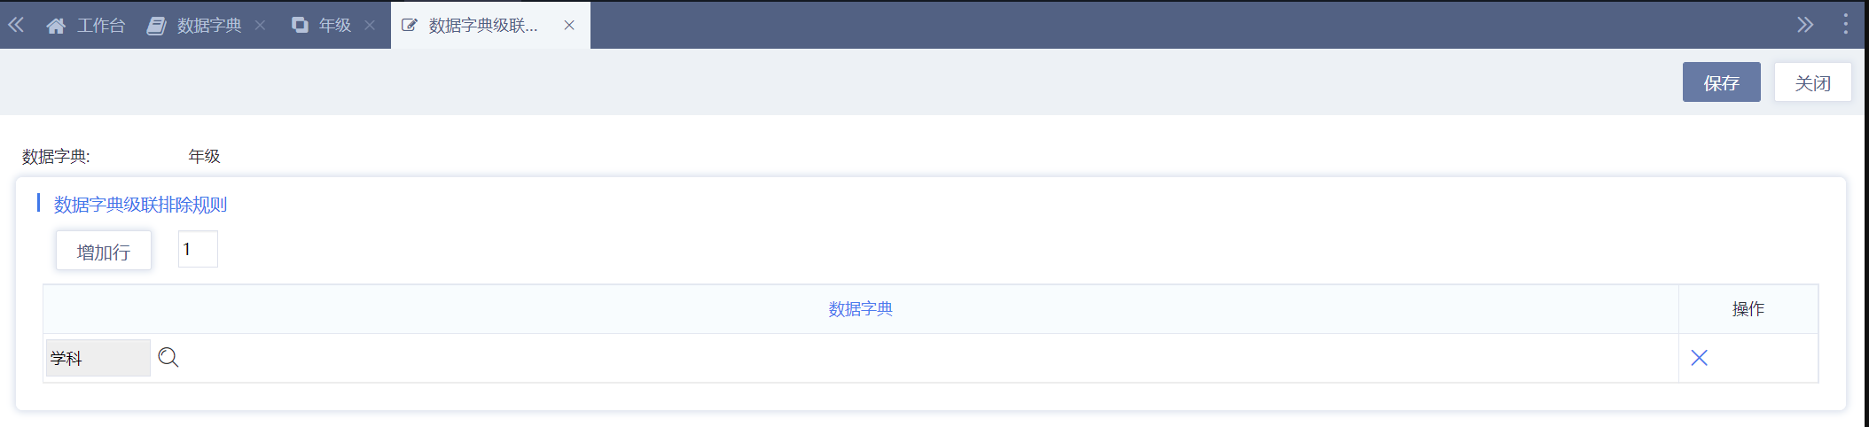
- 维护排除规则
点击数据字典名，打开该数据字典值列表
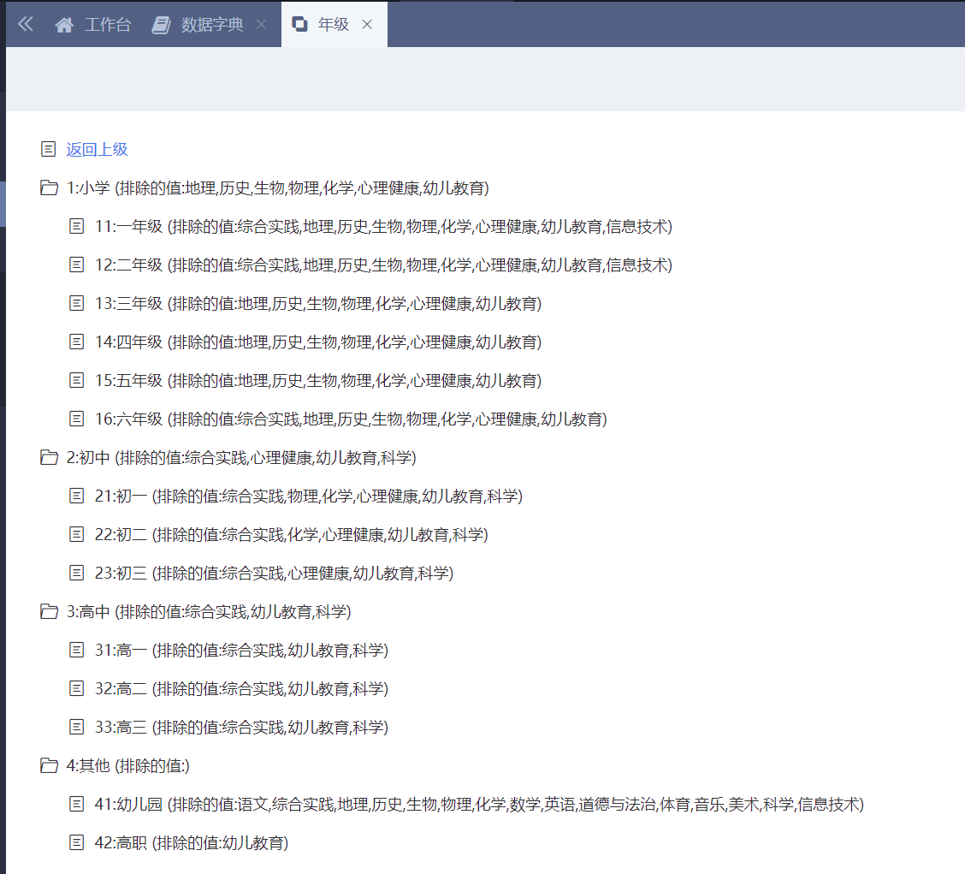
点击需要维护的值，打开排除规则维护页面，选择需要排除的值，点击保存
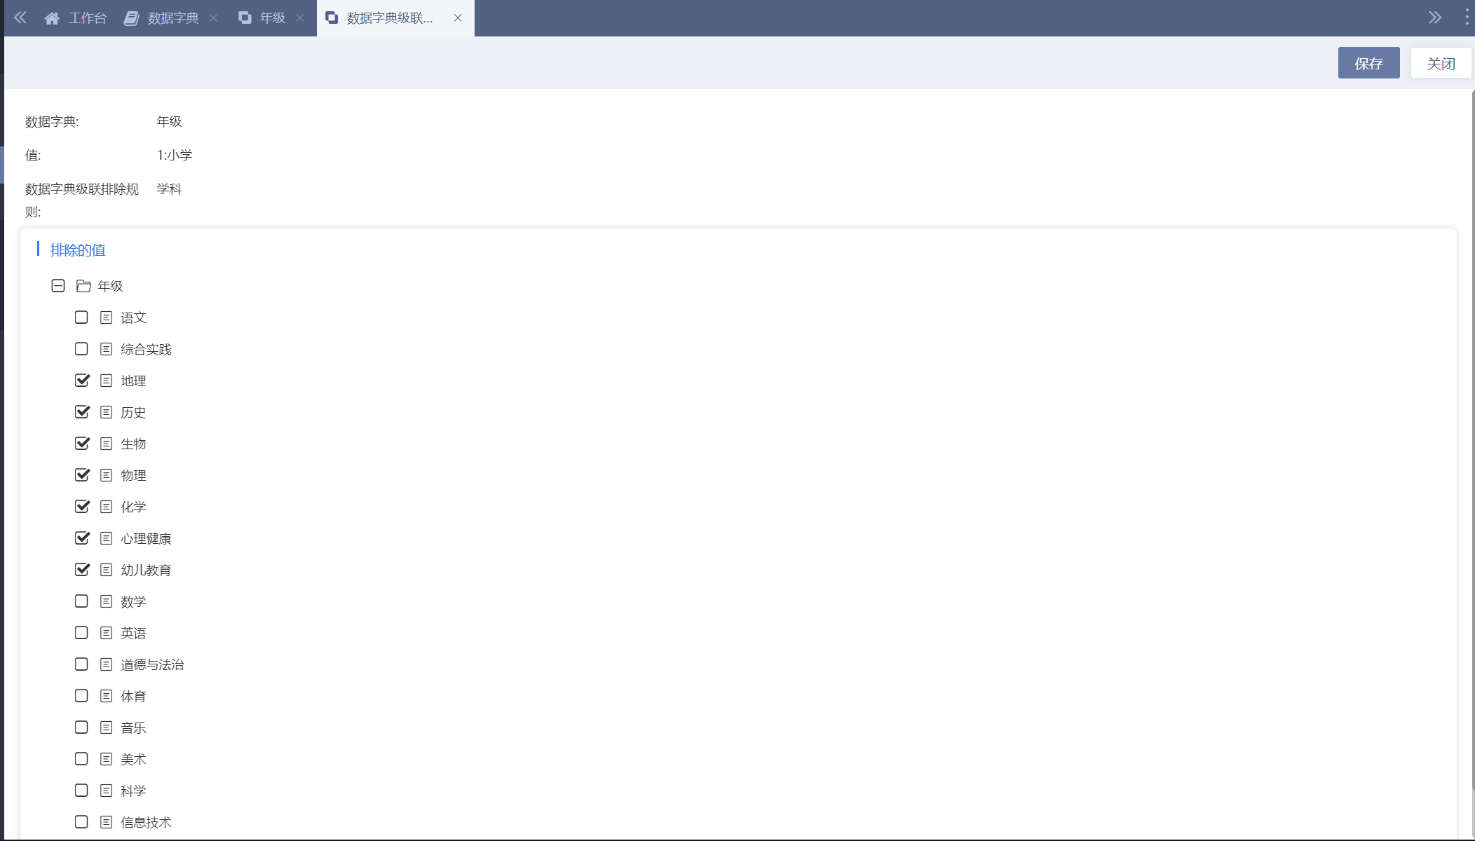

删除数据字典
点击操作按钮“删除”

应用授权
应用授权为系统管理外部接口权限的功能，每个应用可以拥有不同的接口权限

增加应用
点击功能按钮“增加应用”，打开增加应用的页面，填写应用信息，点击保存按钮
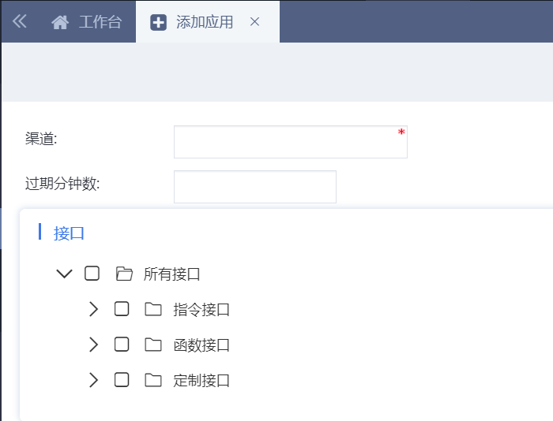

修改应用
双击任务计划所在行空白处，或点击操作按钮“修改应用”打开应用修改页面，修改然后点击保存按钮

删除应用
点击操作按钮“删除”

颁发授权
点击操作按钮“颁发授权”，填写过期日期，留空则永不过期，点击颁发授权按钮颁发新的授权
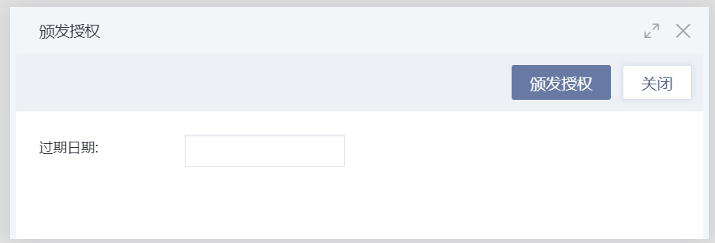

查看密钥
点击操作按钮“查看密钥”，使用步骤参考第五章第二节

运营
运营菜单提供网站后台工作量、前台网站访问量、用户登录操作日志、任务计划执行日志等数据，一般提供给网站运营人员使用

工作量统计
工作量统计可以按分类、用户、部门等维度统计内容发布情况，点击右侧导出按钮可以导出这些数据
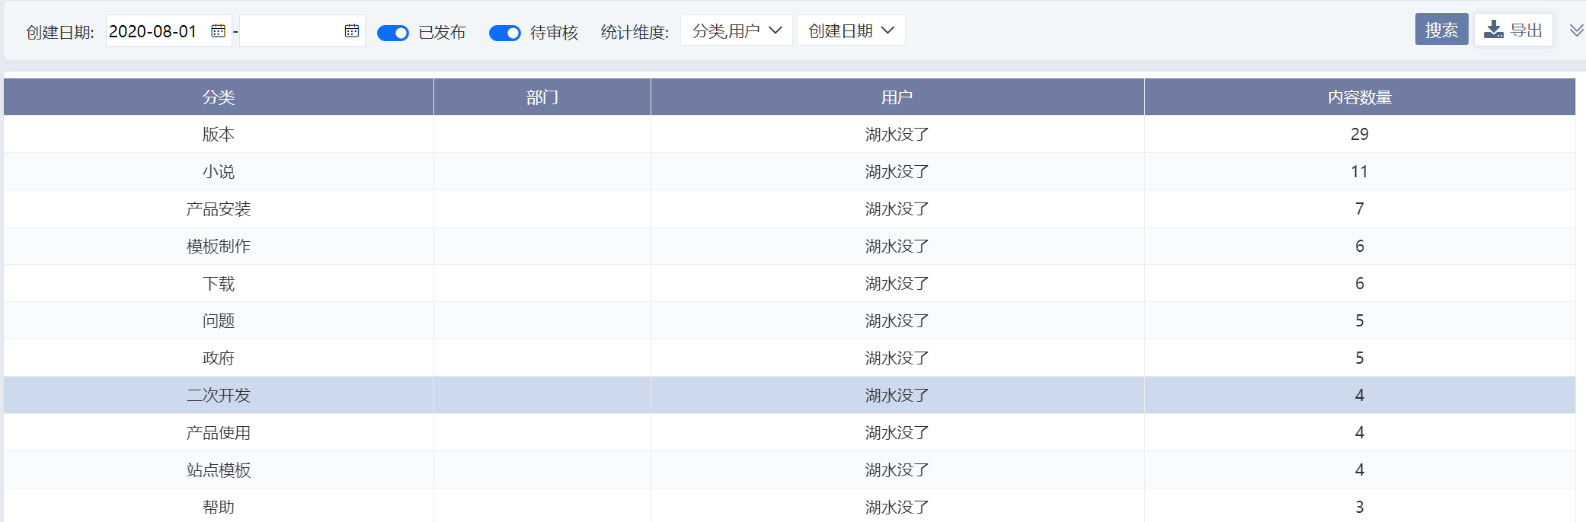

网站访问监控
网站访问监控可以查看网站今日、昨日、本月访问的PV、UV、IPViews等数据汇总
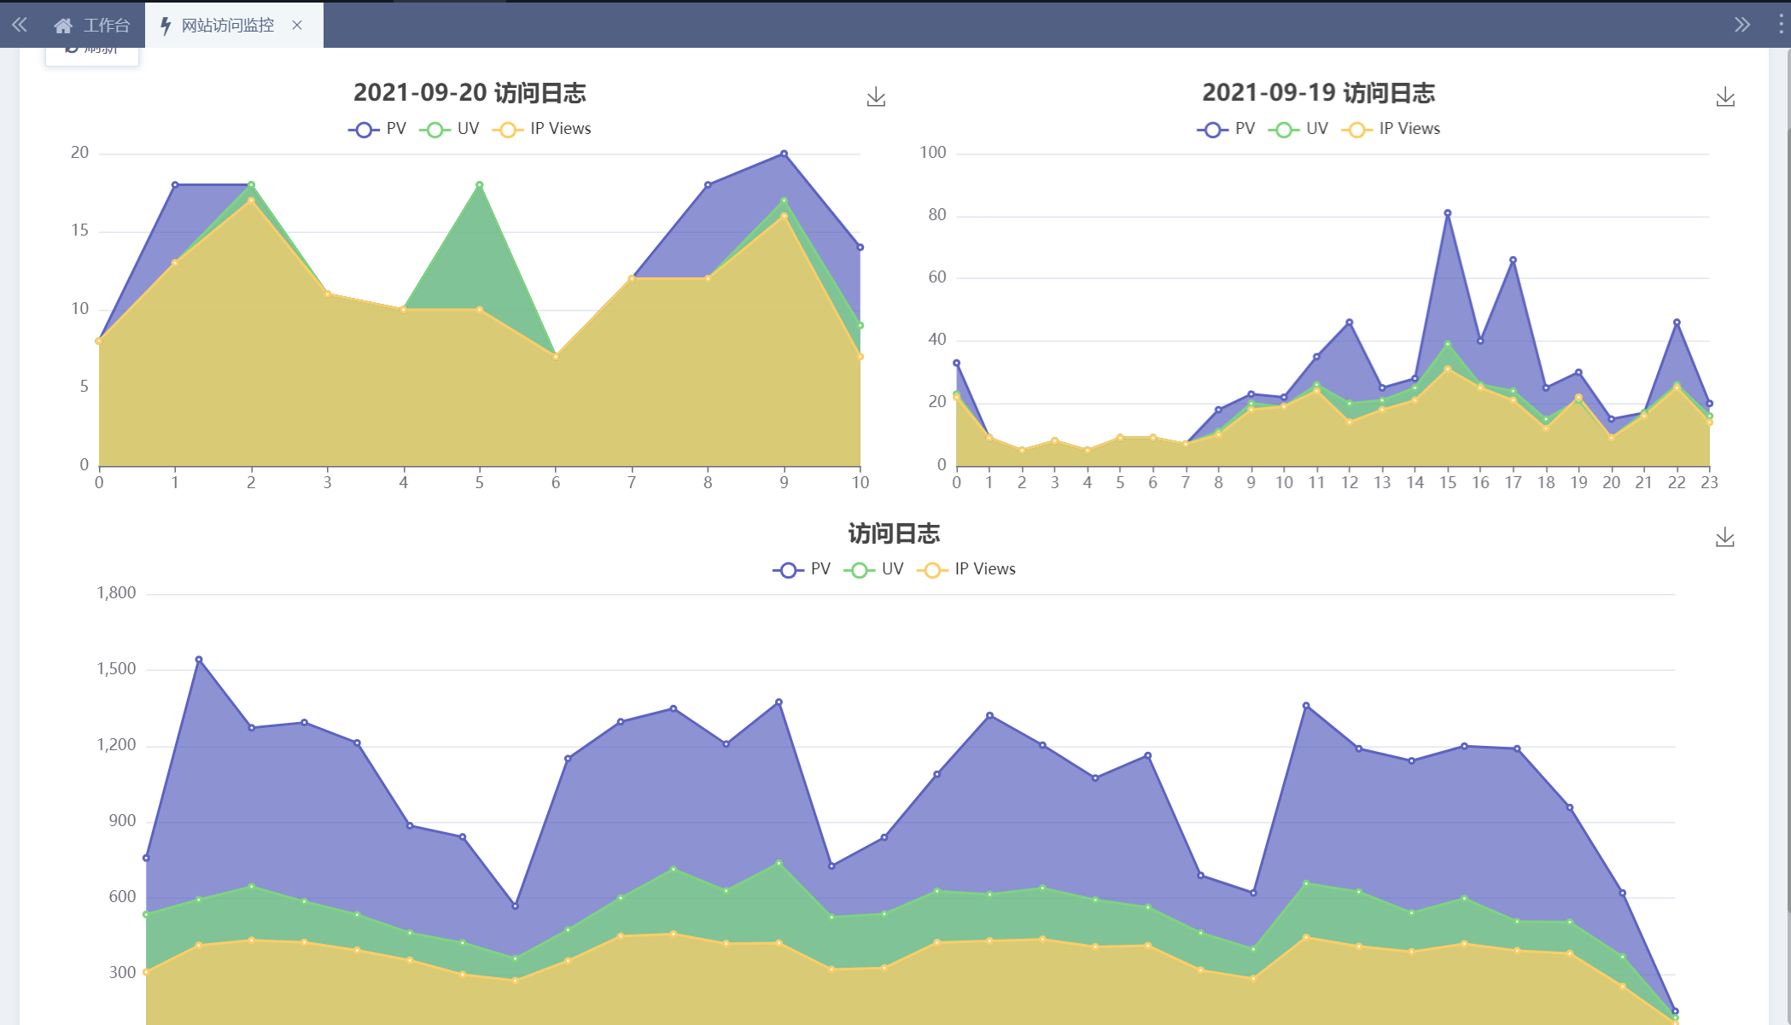

文件上传日志
展示所有用户的文件上传记录

访问日志
展示网站实时用户浏览数据

操作日志
展示所有用户的操作记录

访问日志会话
展示按会话归类的访问日志数据汇总

登录日志
展示所有用户的登录记录访问日志
展示实时页面访问日志

日访问日志
展示按天归类的访问日志数据汇总

任务计划日志
展示任务计划执行记录

页面访问日志
展示按页面归类的访问日志汇总

项目访问日志
展示项目归类的访问日志汇总，根据网站嵌入的统计代码itemType,itemId生成

文件
文件菜单提供网站模板、静态文件、图片管理功能，这部分功能一般提供给网站开发人员使用

模板文件管理
模板文件管理可以对网站模板进行开发管理
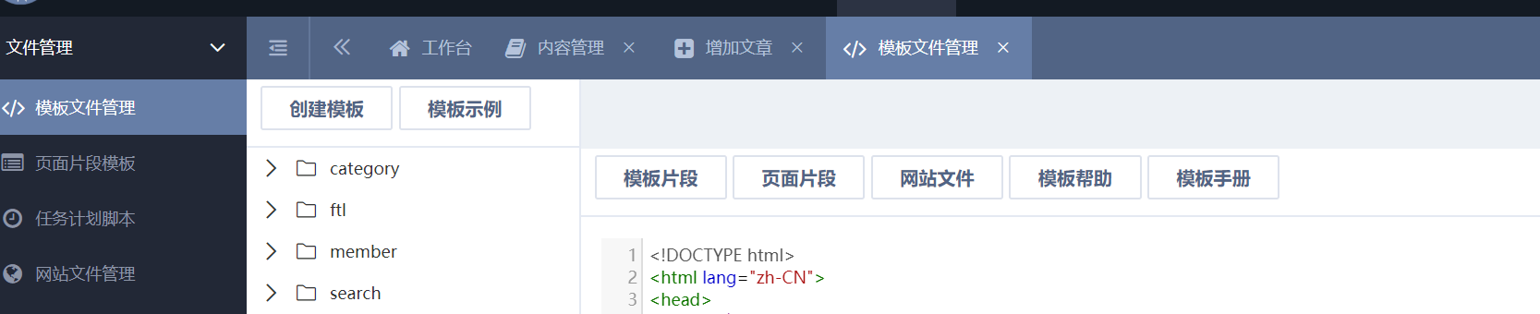

创建模板
点击创建模板按钮，填写模板相对路径如:category/list.html，输入模板别名，根据实际需要选择是否启用静态化活是否允许动态访问。
也可以点击模板示例按钮创建模板，按照实际需要修改路径，别名

修改模板
在模板文件管理中点击任意需要修改的模板打开模板修改界面，模板语法遵守freemarker模板引擎的语法。
模板编辑器上面的功能按钮可以帮助您编辑模板。
保存模板会在数据目录history中产生上个版本的备份

修改记录
点击编辑器上方“修改记录”按钮，查看模板文件修改历史记录，点击使用可以恢复到某次修改的内容。点击右侧“对比”可以查看当前版本与历史版本的差异

修改模板元数据
模板元数据从控制层规定了程序如何处理该模板。
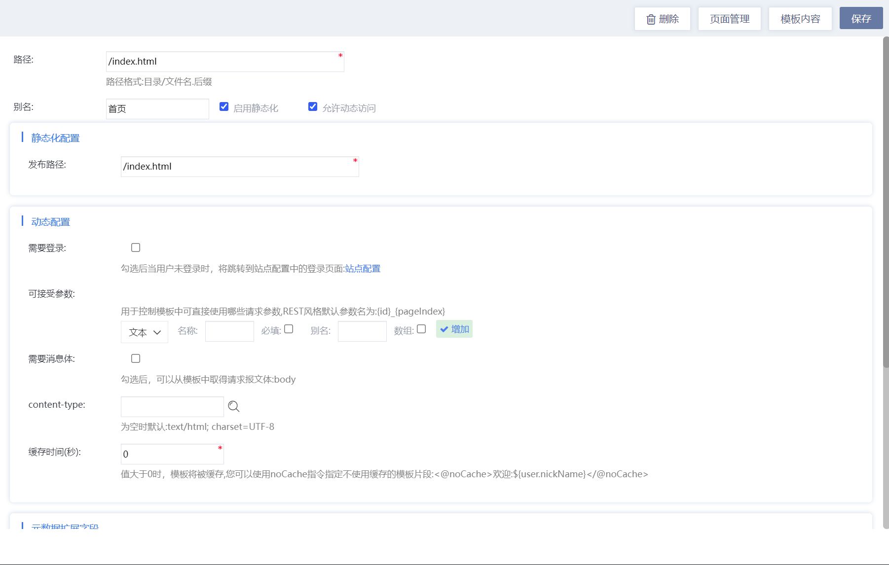
一般只有静态站点的独立页面才需要启用静态化，发布路径填写静态文件相对路径如:aboutus/index.html，而静态站点的文章和分类的静态化是在分类中设置的，不需要在这里做静态化设置。
允许动态访问的模板还可以根据实际需要设置是否需要登录，可接受参数名及类型，content-type，缓存时间，元数据扩展字段等。
元数据扩展字段的具体值维护在页面管理中进行

上传模板
可以上传单个文本格式的模板文件，也可以上传从后台导出的模板压缩文件，压缩文件会自动解压并覆盖已有文件

删除模板
编辑模板页面右上角删除按钮可以删除模板，并在数据目录backup中产生备份

删除目录
选中某个目录可以点击删除目录，可以删除该目录及目录下所有模板文件，并在数据目录backup中产生备份

模板内容搜索
在模板内容搜索输入框输入搜索的内容，点击“搜索”按钮
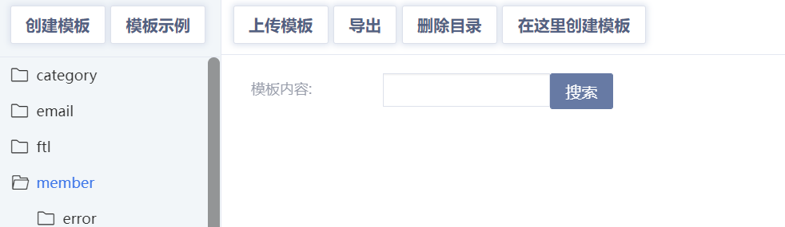
查看搜索结果，修改替换内容，根据需要取消勾选不需要替换的结果，点击“替换”按钮对搜索结果批量替换
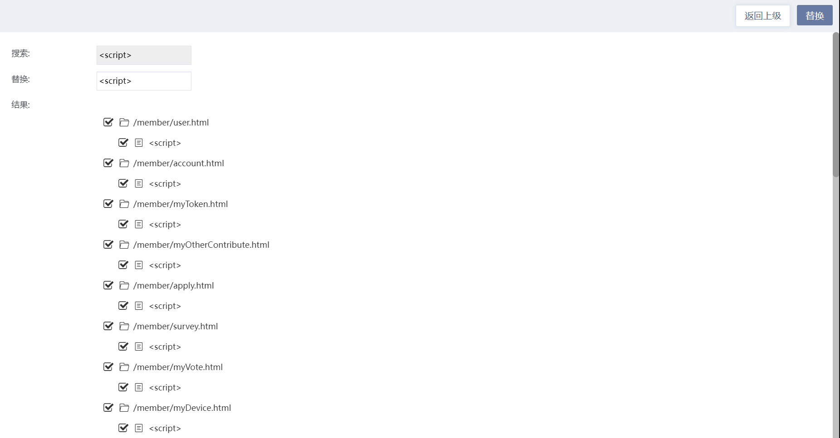

导出
点击导出按钮，可以下载所有模板文件、页面片段文件、内容模型、分类类型的zip压缩文件

回收站
点击回收站，可以查看历史的删除模板文件，点击操作按钮“恢复”可以恢复被删除的文件到原来位置

页面片段模板
页面片段模板可以对网站页面片段模板进行管理
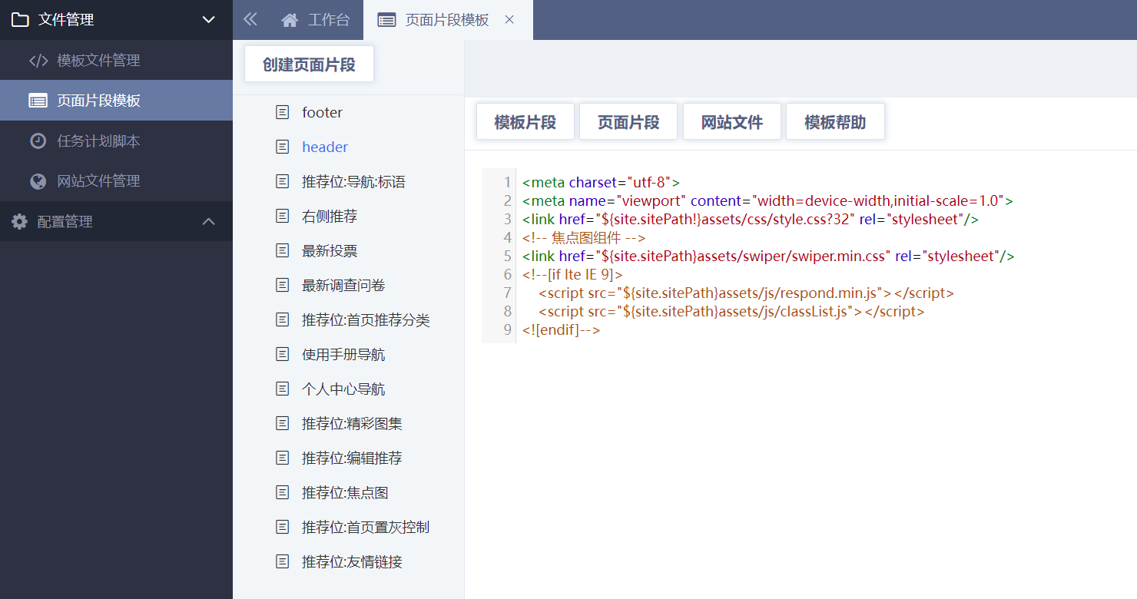

创建页面片段
点击创建页面片段按钮，根据实际情况修改路径，别名，数据条数。
其中路径已经产生一个随机的地址，可以根据需要在路径中加入目录结构如:/index/ 9b992a7b-b67d-4b0b-ba0b-129bef4e43cb.html
数据条数为0时，该页面片段将直接渲染为html片段，当数据条数大于0时，该页面片段将在渲染时向模板传递page对象，其中list为不大于数据条数的推荐数据。
可以根据需要启用推荐数据的系统字段、增加扩展字段、启用投稿等
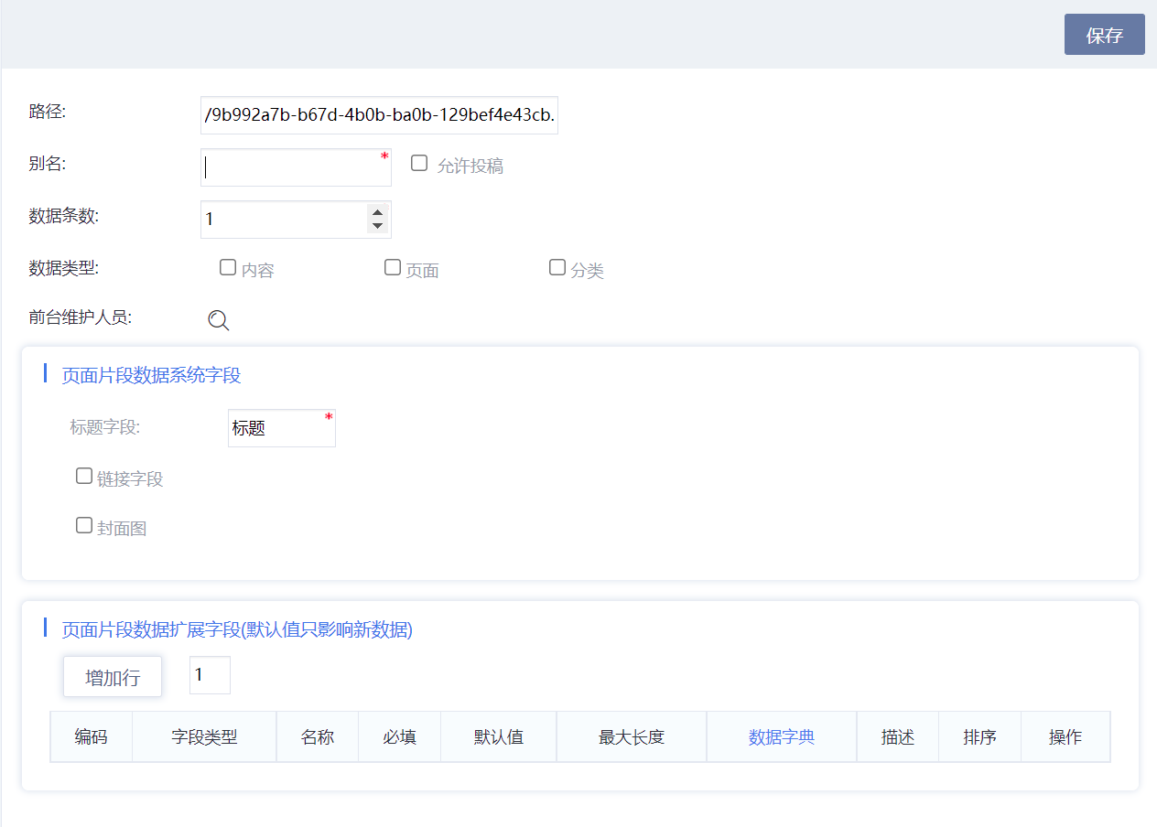

修改页面片段模板
在页面片段模板管理中点击任意需要修改的页面片段打开页面片段模板修改界面，模板语法遵守freemarker模板引擎的语法。
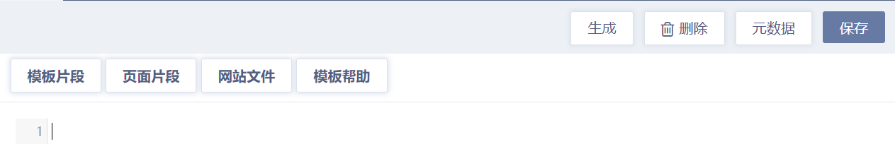
保存页面片段模板会在数据目录history中产生上个版本的备份

修改记录
点击编辑器上方“修改记录”按钮，查看模板文件修改历史记录，点击使用可以恢复到某次修改的内容。点击右侧“对比”可以查看当前版本与历史版本的差异

删除页面片段模板
编辑页面片段模板页面右上角删除按钮可以删除页面片段模板，并在数据目录backup中产生备份
该操作并不会删除页面片段的渲染结果，如有需要请在网站文件管理功能中手动删除

页面可视化管理
页面可视化可以创建或修改可视化区域、可视化布局、可视化模块

可视化区域管理
点击增加或点击已有区域进行修改，填写名称。如果该区域对于不同分类页面显示不同布局模块，可以选择绑定分类类型。当该可视化区域绑定分类类型时，该可视化区域调用时需要传递该分类类型的分类id参数

可视化布局管理
点击增加或点击已有区域进行修改，填写名称，修改布局相关html，在合适的位置点击“插入位置”按钮，插入”<#-- position -->”代码，页面渲染时该代码会替换为该位置对应的可视化模块引用代码；修改样式，在这些样式表前面点击插入CSS选择器给这些样式表增加前缀代码”/* selecter */”，这段代码在页面->页面可视化中会被替换为特定的样式表前缀，以保证该样式只影响业务人员看到的可视化区域布局部分。
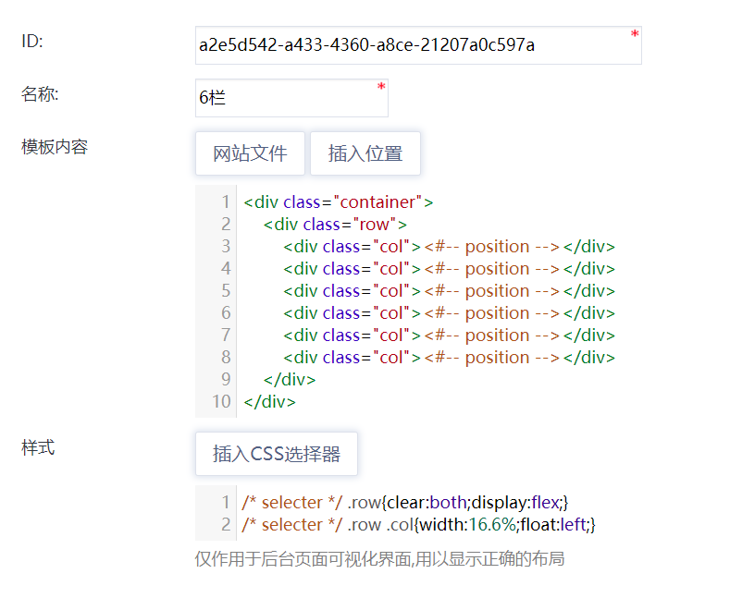

可视化模块管理
点击增加或点击已有区域进行修改，填写名称，上传封面图，选择对应的页面片段；封面图仅在页面->页面可视化配置时预览该模块显示效果；勾选“复制”复选框选项后，该可视化模块每次在不同可视化区域使用时会复制一个该页面片段。
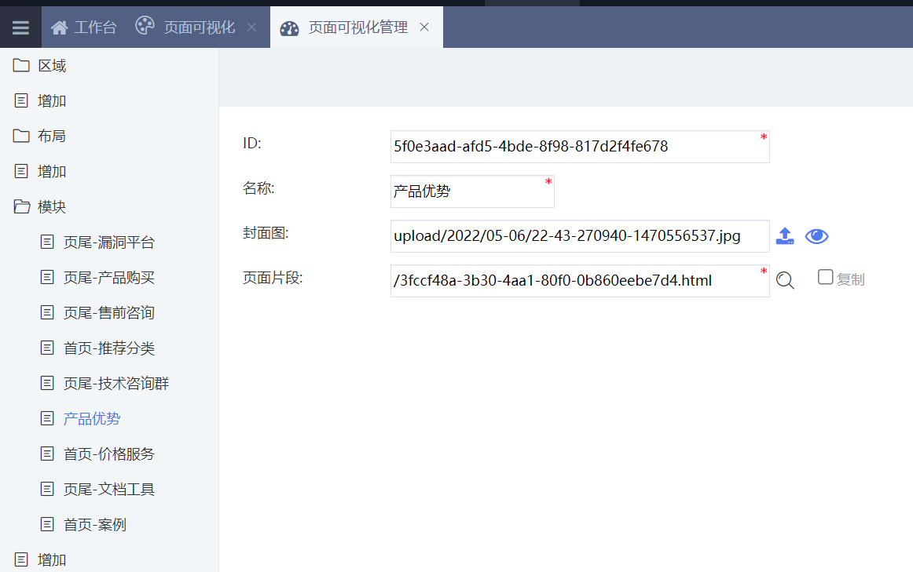

任务计划脚本
任务计划的负责调度与运行任务计划脚本，任务计划脚本中可以编写具体的执行逻辑
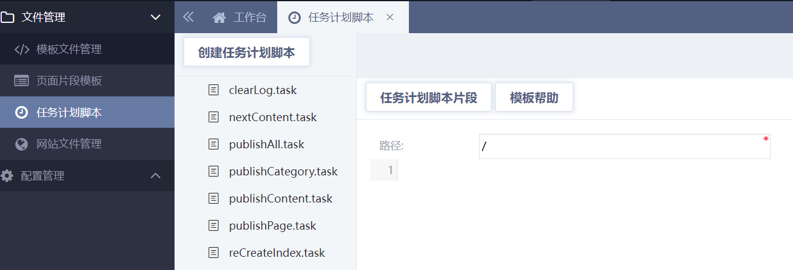

创建任务计划脚本
点击创建任务计划脚本，填写脚本路径、及脚本逻辑，点击任务计划脚本片段可以包含其他任务计划脚本，点击模板帮助可以获取帮助信息，其中“常用指令、方法“中的任务计划专用指令为具有特定功能的指令

修改任务计划脚本
在任务计划脚本管理中点击任意脚本可以打开任务计划脚本编辑页面，点击保存可以保存修改，并在数据目录history中产生上个版本的备份

修改记录
点击编辑器上方“修改记录”按钮，查看脚本文件修改历史记录，点击使用可以恢复到某次修改的内容。点击右侧“对比”可以查看当前版本与历史版本的差异

删除任务计划脚本
点击任务计划脚本编辑页面的右上角删除按钮，可以删除该脚本，并在数据目录backup中产生备份

回收站
点击回收站，可以查看历史删除的脚本，点击操作按钮“恢复”可以恢复被删除的文件到原来位置

网站文件管理

创建文件
点击创建文件按钮，修改路径，输入文件内容，其中路径已经产生一个固定的地址，可以根据需要在路径中加入目录结构如:/dir/filename.html

修改文件
只有一部分文本格式的文件支持修改，如html,xml,js,css,svg,txt等
点击操作按钮“修改”，修改路径和文件内容，路径修改后新的路径将生成新的文件内容，旧的文件保持不变，可根据需要删除旧路径的文件

修改记录
点击编辑器上方“修改记录”按钮，查看文件修改历史记录，点击使用可以恢复到某次修改的内容。点击右侧“对比”可以查看当前版本与历史版本的差异

删除文件
点击操作按钮“删除”，可以删除该文件，并在数据目录backup中产生备份

创建目录
点击创建目录按钮，填写目录名，可以根据需要在路径中加入目录结构如:dir1/dir2

压缩目录
点击压缩当前目录，或点击操作按钮“压缩”，可以生成该目录的压缩文件

解压缩文件
点击zip文件的操作按钮“解压缩”，选择解压缩位置、文件编码，当解压缩后文件名存在乱码时，可以尝试其他编码解压缩

回收站
点击回收站，可以查看历史删除的文件，点击操作按钮“恢复”可以恢复被删除的文件到原来位置

设置
设置菜单提供内容模型、分类类型、站点配置、绑定域名维护与管理功能，这部分功能一般提供给网站开发人员使用

内容模型管理
内容模型对内容进行元数据管理

增加内容模型
点击增加模型按钮，填写模型ID、名称等，点击保存按钮

修改内容模型
双击域名所在行空白处，或点击操作按钮“修改内容模型”打开内容模型修改页面，修改然后点击保存按钮。

删除内容模型
点击操作按钮“删除”

分类类型管理
分类类型可以对分类进行扩展

增加分类类型
点击功能按钮“增加分类类型”，打开增加分类类型的页面，填写标签文字，点击保存按钮

修改分类类型
双击分类类型所在行空白处，或点击操作按钮“修改分类类型”打开分类类型修改页面，修改然后点击保存按钮

删除分类类型
点击分类类型右侧操作列删除，或点击操作按钮“删除”

站点配置管理

增加配置
点击增加配置按钮，输入编码、描述及配置的字段，然后点击保存按钮

修改配置
双击域名所在行空白处，或点击操作按钮“修改配置”打开配置修改页面，修改然后点击保存按钮。

绑定域名
绑定域名可以管理已绑定的域名，模板根目录为该域名绑定的根目录，比如设置search.publiccms.com模板根目录为search/,则使用该域名访问系统将直接访问模板文件管理中search/目录下的模板文件。

修改域名
双击域名所在行空白处，或点击操作按钮“修改域名”打开域名修改页面，修改然后点击保存按钮。

我的
我的菜单是指个人账号、个人数据及其相关功能，这部分功能一般提供给系统所有后台管理员使用

修改个人信息
修改当前登录用户的个人信息，输入新昵称，头像，电子邮件，点击保存按钮

修改密码
修改当前登录用户的密码，输入旧密码及新密码，点击保存按钮即可完成密码的修改，新密码会做复杂性校验，输入的密码过于简单时可能无法保存

我的内容
展示当前登录用户发布的内容，可以在此快速找到自己发布的内容进行编辑

我的操作日志
展示当前登录用户的操作记录

我的登录日志
展示当前登录用户的登录记录

我的设备
展示及管理当前用户绑定的设备

我的登录授权
展示及管理当前用户在不同渠道登录授权，删除某个登录授权，下次在这个渠道访问后台自动登录将失效

站点
站点菜单是一个系统超级功能集合，这部分功能一般提供给系统运维人员使用，只在具有站点管理权限的站点中有效，该权限只能由系统运维人员在程序中或启动程序时指定。

站点管理

新增站点
- 解析域名
将您的新站点域名解析到运行PublicCMS的服务器上，域名解析方式请咨询您的域名注册服务提供商，服务器IP请咨询您的服务器运维人员。
- 新增和修改站点
然后登陆PublicCMS系统拥有站点管理权限的后台。根据提示填写站点信息，保存。请牢记您的管理员用户名和密码。
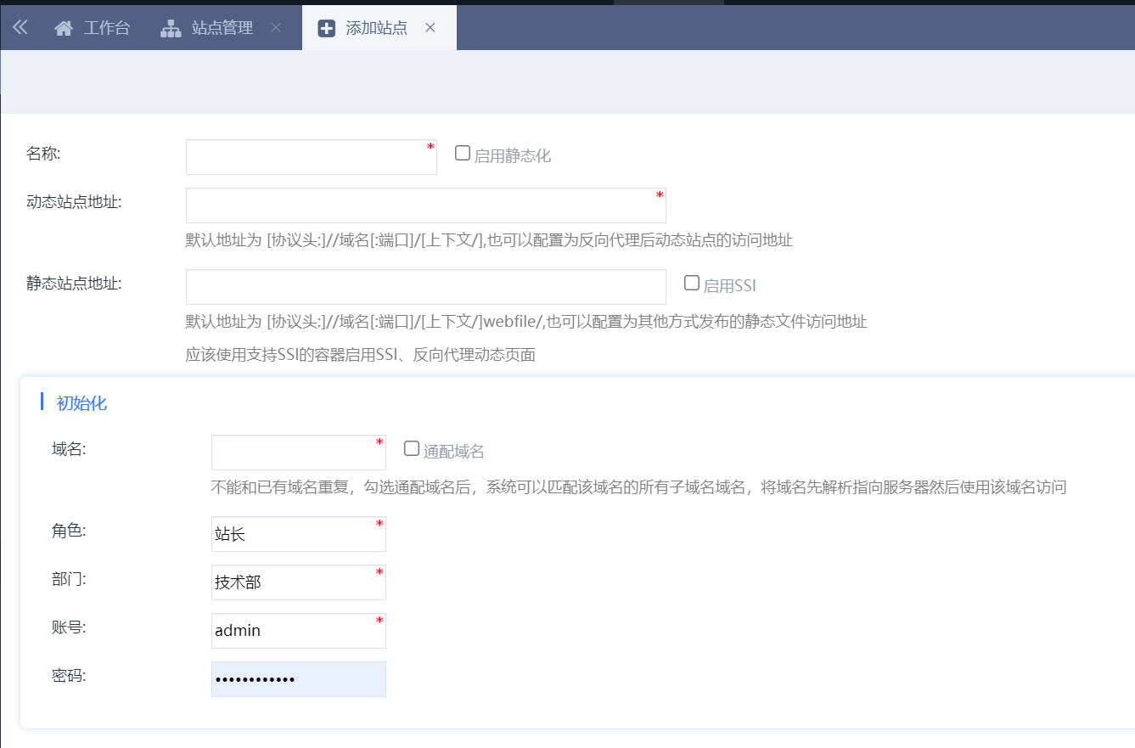
其中端口，应用上下文与程序部署方式有关，不会因为站点的设置发生改变

访问新站点
使用上一步操作中站点的域名访问新站点，并使用上一步操作中站点的管理员账号密码登陆管理新站点。

丰富您的新站点
刚刚新建的站点是一个完全空白的站点，当您访问首页时通常提示404错误，您可以直接访问后台，通过创建模板，分类，内容模型，内容等操作让您的新站点丰富起来。模板制作过程请参考模板制作手册。

域名管理

增加域名
在站点管理中，点击站点右侧操作列增加域名，填写完成解析的域名，点击保存按钮，使用该域名访问服务器时将看到该域名对应的站点

修改域名
双击域名所在行空白处，或点击操作按钮“修改域名”打开域名修改页面，修改然后点击保存按钮

删除域名
点击操作按钮“删除”

模块管理

增加模块
点击功能按钮“增加模块”打开增加模块页面，填写id、名称、页面地址、授权访问地址等，点击保存按钮
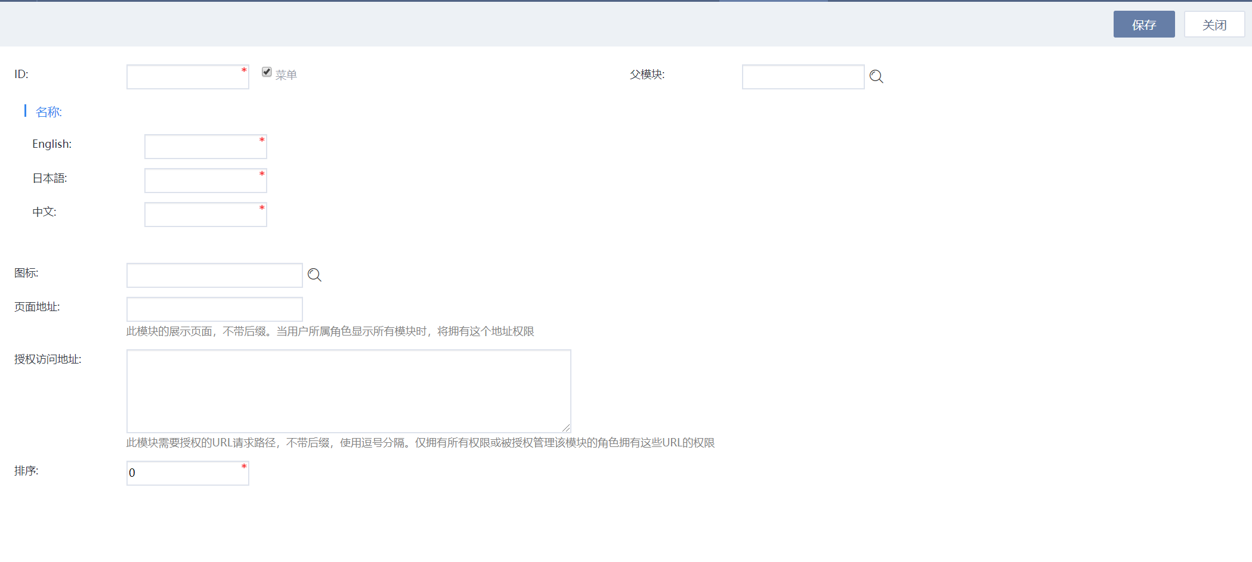
其中授权访问地址应根据页面提示填写，多个地址逗号隔开，地址为该模块不带后缀的相对访问路径，仅被授权的访问地址才被允许请求

修改模块
点击操作按钮“修改模块”打开修改模块页面，修改然后点击保存按钮

删除模块
点击操作按钮“删除”

执行SQL
点击“替换文章正文中的附件网址”，填写oldurl，newurl参数，点击“执行”按钮对文章正文中的网址进行替换，该功能仅在修改站点地址后使用，必要时还需要再重新生成所有文章的静态化文件

执行脚本
点击“仓库同步”，填写siteId，batch，repo，点击“执行”按钮对某个站点文件与仓库同步，该操作需要提前在服务器上配置仓库用户名密码，设置忽略的文件目录等。

自定义词典
修改自定义词典，每行一个词汇，#号开头为注释，然后点击保存按钮，保存后请重建全文索引。
自定义词典将影响内容分词结果，进而影响搜索结果：
例如“PublicCMS是由天津黑核科技有限公司开发的开源CMS”，使用系统自带分词库分词结果为：["publiccms","是","由","天津","黑","核","科技","有限公司","开发","的","开源","cms"]，搜索“天津”该结果将被搜索到，增加“天津黑核科技有限公司”词汇后，分词结果为：["publiccms","是","由","天津黑核科技有限公司","开发","的","开源","cms"]，搜索“天津”，结果中将不再有该条数据。

重建全文索引
重建全文索引可以创新创建所有站点内容的全文索引，一般情况下只有手动维护过数据库数据的情况下才需要重建全文索引，在系统后台进行任何操作，系统都会自动维护所有内容的索引

系统监控
系统监控中可以看到系统内容使用状态，服务器磁盘使用情况

节点管理
节点管理中可以查看连接当前数据库的所有节点及其程序版本、启动日期、上次心跳时间、是否管理节点等。任务计划只在管理节点上运行

产品授权许可
在这里上传publiccms的使用授权文件(一般文件名为license.dat)，该文件会保存在服务器的数据目录中
未授权的程序会有少量功能收到限制，主要是为了提醒您该产品需要商业授权才可长期使用，可以在官网下载页面得到最新的试用产品许可授权，也可以购买获得商业产品许可授权

服务支持

免费支持
PublicCMS官网：https://www.publiccms.com/
QQ交流群：一群191381542 , 二群481589563 , 三群638756883 , 四群930992232
Freemarker文档：http://www.kerneler.com/freemarker2.3.23/
Hibernate Search文档：
https://hibernate.org/search/releases/7.2/
https://hibernate.org/search/releases/6.1/
在线调试FreeMarker：https://www.sanluan.com/freemarker_test.html

商业技术支持
购买产品使用授权可以获得一定期限的商业技术支持，也可以单独咨询购买商业技术支持

